**ĐẠI HỌC THÁI NGUYÊN**

**TRƯỜNG ĐẠI HỌC CÔNG NGHỆ THÔNG TIN VÀ TRUYỀN THÔNG**

----------- o0o -----------

**Nguyễn Tuấn Trường**

**XÂY DỰNG PHẦN MỀM HỌC VÀ TỪ ĐIỂN TIẾNG TRUNG TRÊN DI ĐỘNG**

**ĐỒ ÁN TỐT NGHIỆP ĐẠI HỌC**

**NGÀNH KỸ THUẬT PHẦN MỀM**

**THÁI NGUYÊN – 2023**

**ĐẠI HỌC THÁI NGUYÊN**

**TRƯỜNG ĐẠI HỌC CÔNG NGHỆ THÔNG TIN VÀ TRUYỀN THÔNG**

----------- o0o -----------

|  |  |
| --- | --- |
|  | Ảnh 3 x 4 |

**ĐỒ ÁN**

**TỐT NGHIỆP ĐẠI HỌC**

**NGÀNH KỸ THUẬT PHẦN MỀM**

***Đề tài*:**

**XÂY DỰNG PHẦN MỀM HỌC VÀ TỪ ĐIỂN TIẾNG TRUNG TRÊN DI ĐỘNG**

**Sinh viên thực hiện: NGUYỄN TUẤN TRƯỜNG**

**Lớp: KTPM - K17B HỆ CHÍNH QUY**

**Giáo viên hướng dẫn: ThS. NGUYỄN HỒNG TÂN**

**THÁI NGUYÊN – 2023**

**LỜI CAM ĐOAN**

Em xin cam đoan về nội dung đồ án tốt nghiệp với tên đề tài “***Xây dựng phần mềm Học và từ điển tiếng trung trên di động***” không sao chép nội dung từ các đồ án khác, hay các sản phẩm tương tự mà không phải em làm ra. Sản phẩm của đồ án do chính bản thân em nghiên cứu và xây dựng nên. Nếu có gì sai em xin chịu mọi hình thức kỉ luật của Trường Đại học Công Nghệ Thông Tin và Truyền Thông – Đại học Thái Nguyên.

|  |  |
| --- | --- |
|  | Thái Nguyên, tháng 01 năm 2023  **SINH VIÊN**  **Nguyễn Tuấn Trường** |

**LỜI CẢM ƠN**

Đầu tiên cho em gửi lời biết ơn sâu sắc đến thầy Nguyễn Hồng Tân đã định hướng, cung cấp tài liệu và tận tình giúp đỡ, động viên em trong quá trình thực hiện đề tài.

Thầy đã dành nhiều thời gian và tâm huyết theo sát, chỉ bảo em những mặt được và chưa được để em có thể hoàn thành đề tài một cách tốt nhất. Em xin chân thành cảm ơn thầy.

Em cũng xin chân thành cảm ơn các thầy (cô) trong trường Đại học Công nghệ thông tin và Truyền thông đã dạy dỗ giúp em có được một nền tảng kiến thức căn bản hỗ trợ cho việc em làm đồ án tốt nghiệp. Mặc dù, bản thân đã thực sự nỗ lực, cố gắng thực hiện đồ án tốt nghiệp nhưng không tránh khỏi nhiều thiếu sót. Do vậy, em rất mong nhận được sự đóng góp quý báu của toàn thể thầy cô và các bạn!

Em xin chân thành cảm ơn!

|  |  |
| --- | --- |
|  | Thái Nguyên, tháng 01 năm 2023  **SINH VIÊN**    **Nguyễn Tuấn Trường** |
|  |  |

# MỤC LỤC

**LỜI CAM ĐOAN** i

**LỜI CẢM ƠN** ii

MỤC LỤC iii

LỜI MỞ ĐẦU 6

CHƯƠNG 1. CƠ SỞ LÝ THUYẾT 7

1.1. Tổng quan tiếng Trung 7

1.1.1. Giới thiệu về tiếng Trung 7

1.1.2. Sự phổ biến của tiếng Trung 8

1.1.3. Tiếng Trung không có bảng chữ cái và là ngôn ngữ khó học 8

1.1.4. Ngôn ngữ thanh điệu, thay đổi âm sắc là thay đổi ý nghĩa của từ 9

1.1.5. Gần 60% từ vựng tiếng Việt, Hàn, Nhật có nguồn gốc từ âm Hán 9

*1.2.* Tổng quan về Android và API 10

1.2.1. Hệ điều hành android là gì 10

1.2.2. Tìm hiểu kiến trúc của hệ điều hành Android 11

1.2.3. Các phiên bản của hệ điều hành Android 12

1.2.4. Ngôn ngữ dùng để lập trình Android 12

1.2.5. Ngôn ngữ Java trong hệ điều hành Android 12

1.3. Tổng quan về ngôn ngữ Java 13

1.3.1. Giống như C++, hướng đối tượng hoàn toàn 13

1.3.2. Độc lập phần cứng và hệ điều hành 13

1.3.3. Ngôn ngữ thông dịch 13

1.3.4. Cơ chế thu gom rác tự động 14

1.3.5. Đa luồng 14

1.3.6. Tính an toàn và bảo mật 15

1.4. Công cụ cần thiết cho lập trình Android 15

1.4.1. Giới thiệu về Android Studio 15

1.4.2. Những tính năng chính của Android Studio 16

1.5. Tổng quan về API 18

1.5.1. Khái niệm API 18

1.5.2. Ưu điểm của API 19

1.5.3. Nhược điểm của API 19

1.5.4. Ứng dụng của API 19

1.6. Trí tuệ nhân tạo 20

1.6.1. AI (Trí tuệ nhân tạo) là gì? 20

1.6.2. Machine Learning là gì? 20

1.6.3. Deep Learning là gì? 22

1.6.4. Sự khác nhau của AI, Machine Learning và Deep Learning 23

1.6.5. Tổng quan về Tencent Neural Network (TNN) 25

CHƯƠNG 2. KHẢO SÁT VÀ PHÂN TÍCH THIẾT KẾ HỆ THỐNG 27

2.1. Đặt vấn đề 27

2.1.1. Tiếng trung sử dụng chữ viết tượng hình rắc rối 27

2.1.2. Hệ thống nhận dạng chữ viết tiếng Trung rất phức tạp 27

2.1.3. Phải học nhiều nguyên tắc phát âm khác nhau 27

2.1.4. Học tiếng trung khô khan 28

2.2. Phân tích yêu cầu 28

2.2.1. Danh sách yêu cầu 28

2.2.2. Danh sách đặc trưng(FEATURE) 30

2.2.3. Danh sách ánh xạ Feat sang UseCase 31

2.2.4. Danh sách các tác nhân và mô tả 32

2.2.5. Biểu đồ Usecase tổng quát 32

2.3. Đặc tả Usecase và biểu đồ trình tự cho Usecase 33

UC01 Tra cứu 33

UC02 Tra cứu mẫu câu của từ 35

UC03 Lưu trữ từ người dùng chọn vào favorite (local) 38

UC04 Đồng bộ danh sách favorite của người dùng vào đám mây 40

UC05 Nhận diện hình ảnh và dịch 42

UC07 Chơi Quiz được thiết kế (2) 47

2.5. Biểu đồ lớp 53

2.6. Thiết kế cơ sở dữ liệu 53

2.4.1. Mô tả cơ sở dữ liệu 53

2.4.2. Mô hình cơ sở dữ liệu 56

CHƯƠNG 3. DEMO CHƯƠNG TRÌNH 57

3.1. Giao diện màn hình tra cứu 57

3.2. Giao diện chi tiết từ 58

3.3. Giao diện dịch từ hình ảnh 59

3.4. Giao diện chơi quiz 60

3.5. Giao diện Người dùng và đồng bộ 60

3.4. Một số màn hình khác 61

3.5. Triển khai ứng dụng 62

KẾT LUẬN 62

TÀI LIỆU THAM KHẢO 63

NHẬN XÉT CỦA GIÁO VIÊN HƯỚNG DẪN 64

# MỤC LỤC ẢNH

Hình 1 Biểu đồ số lượng người nói tiếng mẹ đẻ các ngôn ngữ 9

Hình 2 Thanh điệu của tiếng trung cũng giống tiếng việt 11

Hình 3 Từ vựng tiếng Việt, Hàn, Nhật có nguồn gốc từ âm Hán 12

Hình 4. Cấu trúc hệ điều hành Android 13

Hình 5 Mô hình thông dịch android 16

Hình 6 Giao diện người dùng của Android Studio 19

Hình 7 Ứng dụng của machine learning 23

Hình 8 Học máy (MC) và Học sâu (DL) 24

Hình 9 Mối quan hệ của Trí tuệ nhân tạo(AI) Học máy (MC) và Học sâu (DL) 25

Hình 10 Biểu đồ Usecase tổng quát 32

Hình 11 Biểu đồ trình tự usecase Tra cứu 35

Hình 12 Biều đồ hoạt động usecase Tra cứu 35

Hình 13 Biểu đồ trình tự usecase Tra cứu mẫu câu 37

Hình 14 Biều đồ hoạt động usecase Tra cứu mẫu câu 38

Hình 15 Biểu đồ trình tự usecase Lưu trữ vào favorite 39

Hình 16 Biểu đồ trình tự usecase Đồng bộ danh sách favorite vào đám mây 41

Hình 17 Biểu đồ trình tự usecase Nhận diện hình ảnh và dịch 44

Hình 18 Biều đồ hoạt động usecase Nhận diện hình ảnh và dịch 44

Hình 19 Biểu đồ trình tự usecase chơi quiz được thiết kế (1) 46

Hình 20 Biều đồ hoạt động usecase chơi quiz được thiết kế (1) 47

Hình 21 Biểu đồ trình tự usecase chơi quiz được thiết kế (1) 49

Hình 22 Biều đồ hoạt động usecase chơi quiz được thiết kế (1) 49

Hình 23 Biểu đồ lớp của hệ thống 52

Hình 24 Bảng người dùng 53

Hình 25 Bảng thông tin của từ 53

Hình 26 Bảng ý nghĩa của từ 54

Hình 27 Bảng ví dụ của từ 54

Hình 28 Bảng favorite 55

Hình 29 Mô hình cơ sở dữ liệu SQL 55

Hình 30 Màn hình tra cứu của ứng dụng 56

Hình 31 Màn hình chi tiết từ của ứng dụng 57

Hình 32 Màn hình nhận diện và dịch của ứng dụng 58

Hình 33 Màn hình chơi Quiz của ứng dụng 59

Hình 34 Màn hình cá nhân hoá của ứng dụng 60

Hình 35 Một số màn hình khác của ứng dụng 60

Hình 36 Ứng dụng được deploy lên chợ ứng dụng Google Play 61

Hình 37 Phần server được deploy lên AWS 61

# MỤC LỤC BẢNG

Bảng 1 So sánh Trí tuệ nhân tạo(AI) Học máy (ML) và Học sâu (DL) 27

Bảng 2 Danh sách yêu cầu 31

Bảng 3 Danh sách đặc trưng 31

Bảng 4 Danh sách ánh xạ Feat sang UseCase 32

Bảng 5 Danh sách các tác nhân và mô tả 33

Bảng 6 Đặc tả Usecase và biểu đồ trình tự cho Usecase 35

Bảng 7 Tra cứu mẫu câu của từ 38

Bảng 8 Lưu trữ từ người dùng chọn vào favorite (local) 40

Bảng 9 Đồng bộ danh sách favorite của người dùng vào đám mây 42

Bảng 10 Nhận diện hình ảnh và dịch 44

Bảng 11 Chơi Quiz được thiết kế (1) 47

Bảng 12 Chơi Quiz được thiết kế (2) 49

Bảng 13 Đăng nhập 52

Bảng 14 Đổi mật khẩu 53

# LỜI MỞ ĐẦU

Để sống trong thời đại công nghệ phát triển nhanh chóng như hiện nay, ngoại ngữ là một trong những kỹ năng cần thiết và quan trọng nhất. Trong thời gian qua, nhu cầu học ngoại ngữ đặc biệt là học tiếng Trung Quốc đã ngày càng tăng lên. Trung Quốc đang trở thành một đối tác kinh doanh lớn của nhiều nước trên thế giới và khả năng hiểu biết về tiếng Trung Quốc cũng là một yếu tố quan trọng giúp nhiều công ty nộp đơn và thành công trong công việc.

Vì vậy, việc học tiếng Trung Quốc cũng giúp cho người học mở rộng khả năng làm việc và cũng giúp họ có thể tham gia vào các hoạt động xã hội như làm quen với người bản xứ, đặc biệt là cho những ai đi du lịch hay làm việc tại Trung Quốc hoặc một số quốc gia nói tiếng trung.

Để giúp những người học tiếng Trung Quốc dễ dàng học và thực hành, chúng ta đã thực hiện đồ án tốt nghiệp với đề tài "Ứng dụng học tiếng Trung Quốc trên hệ điều hành Android". Đồ án này bao gồm các chức năng học ngoại ngữ như: học từ vựng, cách phát âm, đọc bài và làm bài tập. Các chức năng này sẽ giúp người dùng học tiếng Trung Quốc một cách thông minh và hiệu quả.

Với ưu điểm là các chức năng thông minh, đồ án tốt nghiệp về ứng dụng học tiếng trung quốc trên hệ điều hành android sẽ giúp người dùng có thể học tiếng trung quốc một cách thuận tiện, dễ dàng và hiệu quả.

Ngoài phần mở đầu và kết luận , nội dung báo cáo của em được chia làm 3 phần chính:

Chương 1: CƠ SỞ LÝ THUYẾT

Chương 2: PHÂN TÍCH VÀ THIẾT KẾ ỨNG DỤNG

Chương 3: CÀI ĐẶT VÀ TRIỂN KHAI ỨNG DỤNG

# CHƯƠNG 1. CƠ SỞ LÝ THUYẾT

## Tổng quan tiếng Trung

* + 1. Giới thiệu về tiếng Trung

Tiếng Trung (中文hay tiếng Hoa华语/華語) là tên gọi chung của tiếng Phổ thông Trung Quốc. Tiếng Trung lấy ngôn ngữ của người Hán – dân tộc đa số của Trung Quốc làm chuẩn, vì thế nó còn có tên gọi khác là tiếng Hán hay Hán ngữ (汉语/漢語).

Tại Việt Nam, bắt đầu từ những năm 90 của thế kỷ 20, người ta đã tìm đến tiếng Hoa và nhận thấy được tầm quan trọng của nó, kèm theo đó, xu hướng học tiếng Trung ngày càng nhiều.

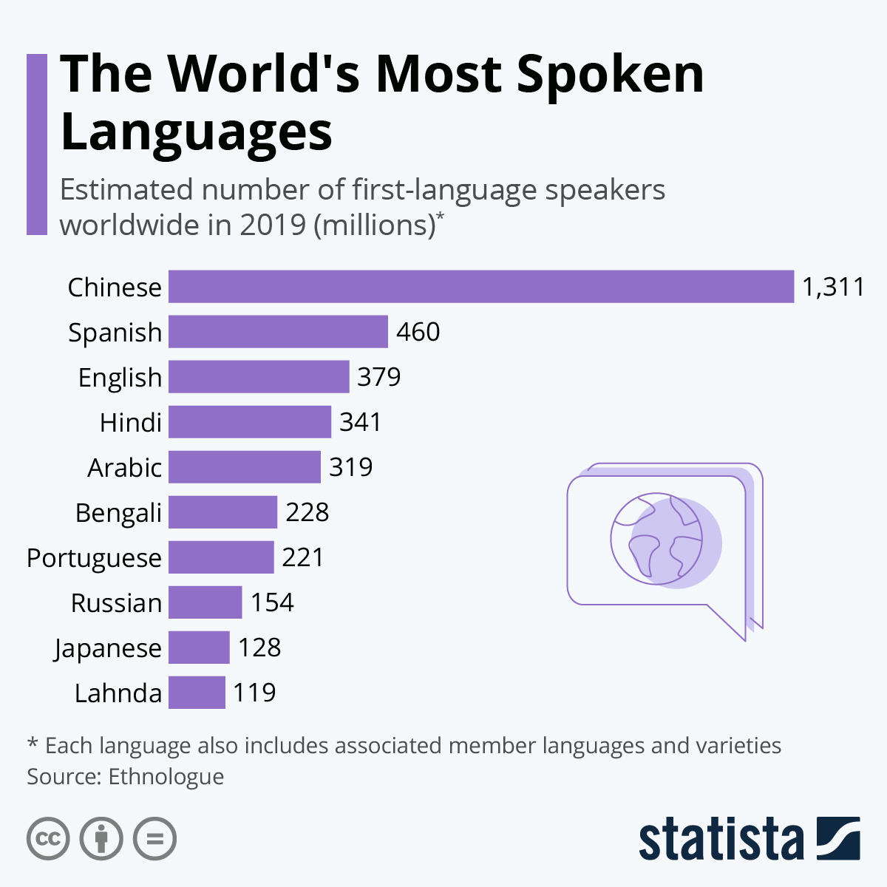

Hình 1 **Biểu đồ số lượng người nói tiếng mẹ đẻ các ngôn ngữ**

* + 1. Sự phổ biến của tiếng Trung

Trên thế giới hiện nay có hơn 1 tỷ người, chiếm khoảng 15% dân số thế giới đang sử dụng tiếng Trung Quốc như tiếng mẹ đẻ. Nếu làm một phép so sánh đơn giản thì lượng người bản ngữ này còn nhiều hơn cả các thứ tiếng Anh, Pháp, Tây Ban Nha và Đức cộng lại.

Ngoài là ngôn ngữ được nói bởi hơn 1 tỷ người, tiếng Trung cùng với tiếng Anh, Ả Rập, Pháp, Nga và Tây Ban Nha là 6 ngôn ngữ chính thức của Liên Hợp Quốc.

* + 1. Tiếng Trung không có bảng chữ cái và là ngôn ngữ khó học

Thế giới vốn quen thuộc với bảng chữ cái Latinh, nó được sử dụng rộng rãi trên khắp thế giới, nhưng với chữ Hán của Trung Quốc thì khá xa lạ. Người nước ngoài khi học tiếng Trung, đặc biệt là những người nói tiếng Anh bản ngữ hoặc đến từ các nền văn hóa phương Tây sẽ rất khó để nắm vững và sử dụng thành thạo hệ thống chữ viết Hán, bởi chữ Hán không phải “segmental alphabet” (“bảng chữ cái phân đoạn”, một hệ thống chữ viết mà các chữ cái được sắp xếp kết hợp lại với nhau theo một trật tự cố định tạo thành một loạt các âm vị và hình vị, tương đối ít ký tự, chỉ khoảng vài chục). Chữ Hán là hệ thống chữ viết tượng hình/ ý thức hệ, bao gồm hơn 4,000 ký tự, mỗi ký tự biểu hiện một ý nghĩa khác nhau. Tuy vậy, tiếng Trung vẫn có bảng phiên âm pinyin (bính âm), sử dụng ký tự Latinh để thể hiện cách phát âm các chữ Hán, tạo điều kiện thuận lợi cho người nước ngoài học tiếng Trung.

Trên thực tế, các quốc gia châu Á như Nhật Bản, Hàn Quốc, Việt Nam trong thời kỳ phong kiến đã từng sử dụng hệ thống chữ Hán của Trung Quốc, các ký tự tuy phát âm khác nhau ở mỗi quốc gia nhưng đều có chung ý nghĩa. Hiện nay, chỉ còn có Nhật Bản vẫn tiếp tục sử dụng hệ thống chữ Hán (phổn thể), Hàn Quốc đã chuyển sang dùng bảng chữ cái Hangul (bảng chữ cái ký âm được phát minh từ thế kỷ 15 bởi triều đại vua Sejeong) và Việt Nam đã chuyển sang dùng ký tự Latinh (chữ Quốc ngữ).

* + 1. Ngôn ngữ thanh điệu, thay đổi âm sắc là thay đổi ý nghĩa của từ

Tiếng Trung và tiếng Việt đều là ngôn ngữ thanh điệu (tonal language), với độ trầm, bổng, luyến láy của giọng nói trong một âm tiết có thể ảnh hưởng đến ý nghĩa của từ. Chẳng hạn, wǒ xiǎng wèn nǐ – khi wen được phát âm trầm xuống, nó có nghĩa là “tôi muốn hỏi bạn”. Nhưng wen nếu được phát âm bổng lên rồi trầm xuống, nó có nghĩa là “tôi muốn hôn bạn”. Nếu không muốn gây hiểu lầm cho người đối diện, bạn cần nắm vững các thanh điệu khi học tiếng Trung.

Xét đề độ phức tạp của thanh điệu thì tiếng Trung vẫn kém thế tiếng Việt “một bậc”. Tiếng Trung có 4 thanh điệu ( –, ՛, ˇ, `) còn tiếng Việt có đến 6 thanh điệu

(không dấu, `, ~, ?, ՛, .).

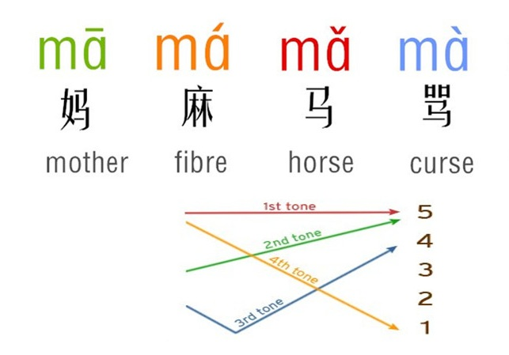

Hình 2 **Thanh điệu của tiếng trung cũng giống tiếng việt**

* + 1. Gần 60% từ vựng tiếng Việt, Hàn, Nhật có nguồn gốc từ âm Hán

Với các quốc gia nằm trong khối Sinophere, ngôn ngữ của họ cũng bị ảnh hưởng từ tiếng Hán với gần 60% lượng từ vựng có nguồn gốc từ âm Hán nhưng được đọc theo âm bản ngữ chính quốc gia đó, được gọi là từ vựng Hán-Việt, Hán-Nhật, Hán-Hàn. Chẳng hạn:

+ 社会 (shèhuì), xã hội (sɑ hoi), 社会 (shakai), 사회 (sahoe)

+ 年 (nián), năm (nam), 年 (nen), 년 (nyeon);

+ 中国 (zhōngguó), Trung Quốc (tʃuŋm kuokp), 中国 (chūgoku), 중국 (jung-gug)

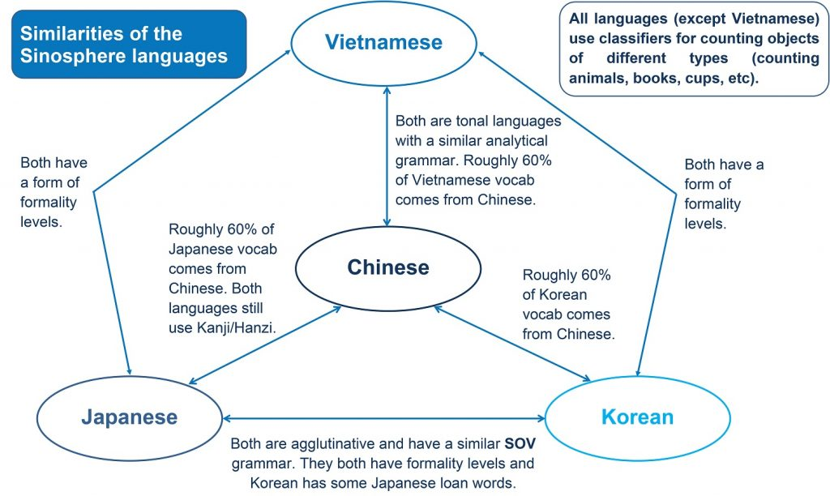

Hình 3 **Từ vựng tiếng Việt, Hàn, Nhật có nguồn gốc từ âm Hán**

* 1. Tổng quan về Android và API
     1. Hệ điều hành android là gì

Android là một hệ điều hành có dạng mã nguồn mở, nó hoạt động dựa trên nền tảng Linux và được thiết kế dành riêng cho những thiết bị di động cảm ứng hoặc máy tính bảng. Trước đây, hệ điều hành này được phát triển bởi tổng công ty Android và được tài trợ bởi Google. Cho đến năm 2005 thì Google đã mua lại hệ điều hành này và cho ra mắt người dùng vào năm 2007.

Android này sở hữu mã nguồn mở nên lập trình viên có thể dễ dàng điều chỉnh và phân phối nó một cách tự do. Đây chính là một trong những yếu tố đã giúp cho Android trở thành nền tảng xây dựng điện thoại thông minh phát triển nhất trên thế giới.

Hiện tại, Android đã chiếm 65% so với thị phần điện thoại thông minh trên toàn thế giới vào quý 3 năm 2012. Theo điều tra thì đã có khoảng 500 triệu thiết bị được kích hoạt và có đến 1.3 triệu lượt được hoạt mỗi ngày.

Vào tháng 10/2020 thì android đã có hơn 700.000 ứng dụng và số lượng tải từ Google Play ước tính lên khoảng 25 tỷ lượt. Mặc dù có sự ra đời của iOS của Apple thì khiến Android có phần nào ảnh hưởng. Tuy nhiên, Android vẫn đứng ở vị trí đầu tiên trong thị phần thế giới.

* + 1. Tìm hiểu kiến trúc của hệ điều hành Android

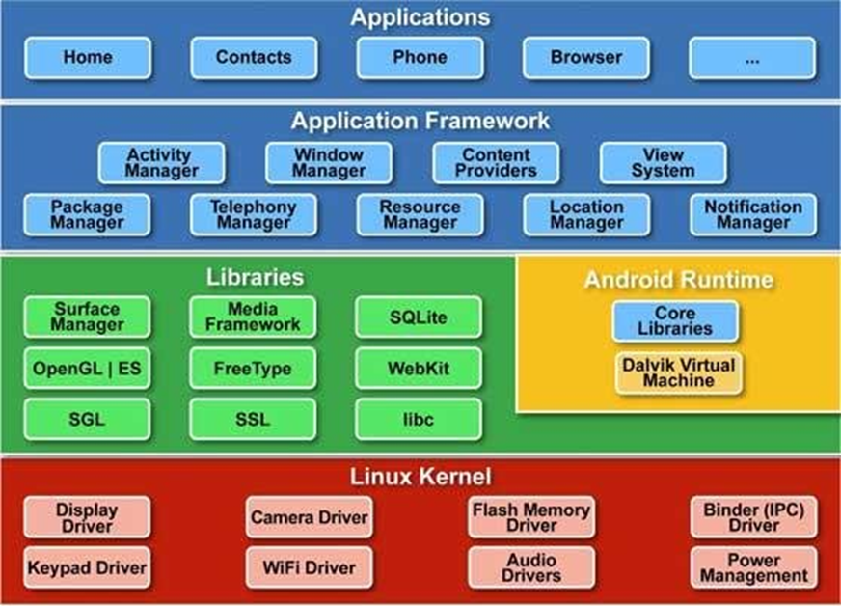

Hình 4**. Cấu trúc hệ điều hành Android**

* Linux Kernel: Đây là một loại nhân xử lý, nó có khả năng cung cấp độ trừu tượng cho các phần ứng.
* Thư viện nguồn và các thư viện Android: Hầu hết, các thư viện nằm trên lớp nhân Linux và các thư viện này đều dựa vào Java để có thể phục vụ cho Android.
* Android Runtime: Có khả năng cung cấp cho 1 bộ phận quan trọng nhất là Dalvik Virtual Machine (nó là một loại Java Virtual Machine) được các chuyên gia thiết kế đặc biệt với mục đích tối ưu cho Android.
* Application Framework: Nó cung cấp các dịch vụ cao hơn cho những ứng dụng dưới dạng lớp Java. Từ đó, các Developer sẽ có quyền can thiệp vào từ lớp Android Framework này.
* Application: Đây là nơi các lập trình viên thường xuyên làm việc cùng để có thể triển khai cho ứng dụng.
  + 1. Các phiên bản của hệ điều hành Android

Trải qua khoảng thời gian dài phát triển thì hệ điều hành Android đã trải qua rất nhiều phiên bản khác nhau. Nổi bật nhất là cập nhật kể từ version chính thức 1.5 và được gọi là “Cupcake” ra đời năm 2009. Tiếp đó, hệ điều hành Android đã được cập nhật thường xuyên hơn với version 13 vào đầu năm 2022.

* + 1. Ngôn ngữ dùng để lập trình Android
* Java
* Kotlin
* Ngoài ra có thể sử dụng Javascript để lập trình thông qua React Native hoặc Dart qua Flutter…

Hiện nay, hệ điều hành Android sử dụng một số loại ngôn ngữ lập trình khác nhau như: Java, C, C++, CSS, Python, Lua, XML,… Đây chính là một trong những điểm cộng giúp lập trình viên dễ làm việc hơn với Android. Đặc biệt là các fresher có thể tiếp cận dễ dàng hơn tới môi trường của hệ điều hành Android.

* + 1. Ngôn ngữ Java trong hệ điều hành Android

Java là một trong những ngôn ngữ lập trình chính thức được sử dụng chủ yếu trong hệ điều hành Android. Java đã được thiết kế nhằm tương thức với đa số môi trường phát triển nên nó thường linh hoạt hơn so với các ngôn ngữ lập trình C/C++ khác. Bên cạnh đó thì Java có hiệu suất cao và có trình giải phóng bộ nhớ đến các đối tượng không được sử dụng đến.

Hiện nay, Java còn được viết nâng cao để có thể viết ra được những chương trình thực thi từ các vùng tác vụ cùng một lúc nhờ tính năng đa luồng. Ngoài ra, ngôn ngữ lập trình Java còn hỗ trợ bảo mật tốt nhờ các thuật toán dạng mã hóa như: public key hoặc mã one way hashing…

* 1. Tổng quan về ngôn ngữ Java
     1. Giống như C++, hướng đối tượng hoàn toàn

Trong quá trình tạo ra 1 ngôn ngữ mới phục vụ cho mục đích chạy được trên nhiều nền tảng, các kỹ sư của Sun MicroSystem muốn tạo ra 1 ngôn ngữ dễ học và quen thuộc với đa số người lập trình. Vì vậy họ đã sử dụng lại các cú pháp của C và C++.

Tuy nhiên, trong Java thao tác với con trỏ bị lược bỏ nhằm đảm bảo tính an toàn và dễ sử dụng hơn. Các thao tác overload, goto hay các cấu trúc như struct và union cũng được loại bỏ khỏi Java.

* + 1. Độc lập phần cứng và hệ điều hành

Một chương trình viết bằng ngôn ngữ Java có thể chạy tốt ở nhiều môi trường khác nhau. Gọi là khả năng cross-platform. Khả năng độc lập phần cứng và hệ điều hành được thể hiện ở 2 cấp độ là cấp độ mã nguồn và cấp độ nhị phân.

● Ở cấp độ mã nguồn: kiểu dữ liệu trong Java nhất quán cho tất cả các hệ điều hành và phần cứng khác nhau. Java có riêng 1 bộ thư viện để hỗ trợ vấn đề này. Chương trình viết bằng ngôn ngữ Java có thể biên dịch trên nhiều loại máy khác nhau mà không gặp lỗi.

● Ở cấp độ nhị phân: 1 mã biên dịch có thể chạy trên nhiều nền tảng khác nhau mà không cần dịch lại mã nguồn. Tuy nhiên cần có Java Virtual Machine để thông dịch đoạn mã này.

* + 1. Ngôn ngữ thông dịch

Ngôn ngữ lập trình thường được chia ra làm 2 loại, tùy theo cách hiện thực hóa ngôn ngữ đó, là ngôn ngữ thông dịch và ngôn ngữ biên dịch. Ngôn ngữ lập trình Java thuộc loại ngôn ngữ thông dịch. Chính xác hơn, Java là loại ngôn ngữ vừa biên dịch vừa thông dịch, cụ thể như sau:

1. Khi viết mã trên 1 file .java, khi biên dịch mã nguồn của chương trình sẽ được biên dịch ra Bytecode.

2. Máy ảo Java (Java Virtual Machine) sẽ thông dịch mã bytecode này thành machine code (hay native code) khi nhận được yêu cầu thực thi chương trình.

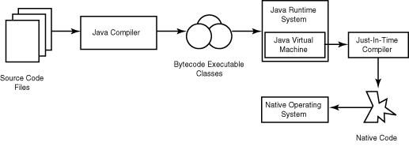

Hình 5 **Mô hình thông dịch android**

***.java -> Bytecode -> Machine code***

**Ưu điểm:** Phương pháp này giúp các đoạn mã viết bằng Java có thể chạy được trên nhiều nền tảng khác nhau, với điều kiện là JVM có hỗ trợ chạy trên nền tảng này.

**Nhược điểm:** Cũng như các ngôn ngữ thông dịch khác, quá trình chạy các đoạn mã Java là chậm hơn các ngôn ngữ biên dịch khác (tuy nhiên vẫn ở trong 1 mức chấp nhận được).

* + 1. Cơ chế thu gom rác tự động

Khi tạo ra các đối tượng trong Java, JRE sẽ tự động cấp phát không gian bộ nhớ cho các đối tượng ở trên heap.

Với ngôn ngữ như C/C++, phải yêu cầu hủy vùng nhớ mà đã cấp phát để tránh việc thất thoát vùng nhớ. Tuy nhiên không phải lúc nào cũng có thể làm được điều đó như sơ sót hoặc kiến trúc đang code không cho phép dẫn đến việc thất thoát và làm giảm hiệu năng chương trình.

Java hỗ trợ điều đó, không phải hủy các vùng nhớ thủ công. Bộ thu dọn rác của Java sẽ theo vết các tài nguyên đã được cấp. Khi không có tham chiếu nào đến vùng nhớ, bộ thu dọn rác sẽ tiến hành thu hồi vùng nhớ đã được cấp phát theo định kỳ.

* + 1. Đa luồng

Java hỗ trợ lập trình đa tiến trình (multithread) để thực thi các công việc đồng thời, và cung cấp giải pháp đồng bộ giữa các tiến trình (giải pháp sử dụng priority, ...).

* + 1. Tính an toàn và bảo mật

**Tính an toàn:**

Ngôn ngữ lập trình Java yêu cầu chặt chẽ về kiểu dữ liệu:

● Dữ liệu phải được khai báo tường minh.

● Không sử dụng con trỏ và các phép toán với con trỏ.

● Java kiểm soát chặt chẽ việc truy xuất mảng, chuỗi, không cho phép sử dụng các kỹ thuật tràn, do đó các truy xuất sẽ không vượt quá kích thước của mảng hoặc chuỗi.

● Quá trình cấp phát và giải phóng bộ nhớ được thực hiện tự động.

● Cơ chế xử lý lỗi giúp việc xử lý và phục hồi lỗi dễ dàng hơn.

**Tính bảo mật:**

Java cung cấp 1 môi trường quản lý chương trình với nhiều mức khác nhau:

● Mức 1: chỉ có thể truy xuất dữ liệu cũng như phương phức thông qua giao diện mà lớp cung cấp.

● Mức 2: trình biên dịch kiểm soát các đoạn mã sao cho tuân thủ các quy tắc của ngôn ngữ lập trình Java trước khi thông dịch.

● Mức 3: trình thông dịch sẽ kiểm tra mã byte code xem các đoạn mã này có đảm bảo được các quy định, quy tắc trước khi thực thi.

● Mức 4: Java kiểm soát việc nạp các lớp vào bộ nhớ để giám sát việc vi phạm giới hạn truy xuất trước khi nạp vào hệ thống.

* 1. Công cụ cần thiết cho lập trình Android
     1. Giới thiệu về Android Studio

Android Studio (ide android) là môi trường phát triển tích hợp chuyên nghiệp hỗ trợ việc thiết kế và xây dựng các ứng dụng di động trên nền tảng Android được Google và JetBrains hợp tác xây dựng nhằm thay thế các phiên bản plugin android dành cho Eclipse ngày xưa.

Trong nhiều năm trước, trước khi plugin phát triển android của Eclipse không còn được hỗ trợ của google, luôn có 2 luồng ý kiến trái chiều về việc lựa chọn IDE dành cho Android giữa Android Studio và Eclipse Android Plugin. Trong khi Android Studio được dựa trên nền tảng của IDE chuyên nghiệp IntelliJ IDEA dành cho JAVA của công ty JetBrains và được Google tùy chỉnh lại cho phù hợp với nền tảng Android thì Eclipse chỉ là một plugin tổng hợp các công cụ phát triển riêng trong bộ SDK mà Google cung cấp. Là một IDE mạnh mẽ và đa năng lại mã nguồn mở, trong những ngày đầu tiên của giai đoạn bùng nổ ứng dụng Android, Google cần dùng một IDE nào đó để cạnh tranh trực tiếp với XCode của IOS, vào lúc đó Eclipse là ứng cử viên sáng giá nhất. Vào những ngày đó cả hai ứng dụng Android Studio và Eclipse Plugin đều mạnh mẽ và đều có thể phát triển các ứng dụng Android từ cơ bản đến phức tạp, từ những ứng dụng giải trí đến các ứng dụng doanh nghiệp Enterprise.

Tuy nhiên, vào ngày 26 tháng 6 năm 2015, Google đã lên một lộ trình chuyển giao và thông báo rằng Android Studio sẽ chính thức bỏ hỗ trợ cho Plugin Android (ADT) cho IDE Eclipse chức năng mà nó cần để tạo các ứng dụng Android. Android Studio sẽ là IDE chính thức cho phát triển Android, cho phép Google tập trung phát triển trên một nền tảng thống nhất giữa các cấu trúc android project.

* + 1. Những tính năng chính của Android Studio

Android Studio là Môi trường phát triển tích hợp chính thức (IDE) dành cho phát triển ứng dụng Android, dựa trên IntelliJ IDEA . Trên trình soạn thảo mã và công cụ phát triển mạnh mẽ của IntelliJ, Android Studio cung cấp nhiều tính năng nâng cao hiệu suất của bạn khi xây dựng ứng dụng Android, chẳng hạn như:

● Một hệ thống xây dựng Gradle linh hoạt

● Trình mô phỏng nhanh và tính năng phong phú

● Một môi trường hợp nhất nơi bạn có thể phát triển cho tất cả các thiết bị Android

● Instant Run để đẩy các thay đổi vào ứng dụng đang chạy của bạn mà không cần xây dựng một APK mới

● Mẫu mã và tích hợp GitHub để giúp bạn xây dựng các tính năng ứng dụng phổ biến và nhập mã mẫu

● Các công cụ và khuôn khổ thử nghiệm mở rộng

● Lint công cụ để bắt hiệu suất, khả năng sử dụng, tương thích phiên bản, và các vấn đề khác

● Hỗ trợ C ++ và NDK

● Tích hợp hỗ trợ Google Cloud Platform , giúp dễ dàng tích hợp Google Cloud Messaging và App Engine

● Hỗ trợ tích hợp sâu Firebase vào trong các ứng dụng chỉ sau một click chuột.

● Giao diện thiết kế được bố trí hợp lý

● Hỗ trợ kéo thả khi thiết kế giao diện UI cho app, thời gian phản hồi nhanh, đáp ứng nhanh hơn so Eclipse. Android Studio luôn luôn được hỗ trợ và cải tiến từ Google và JetBrains.

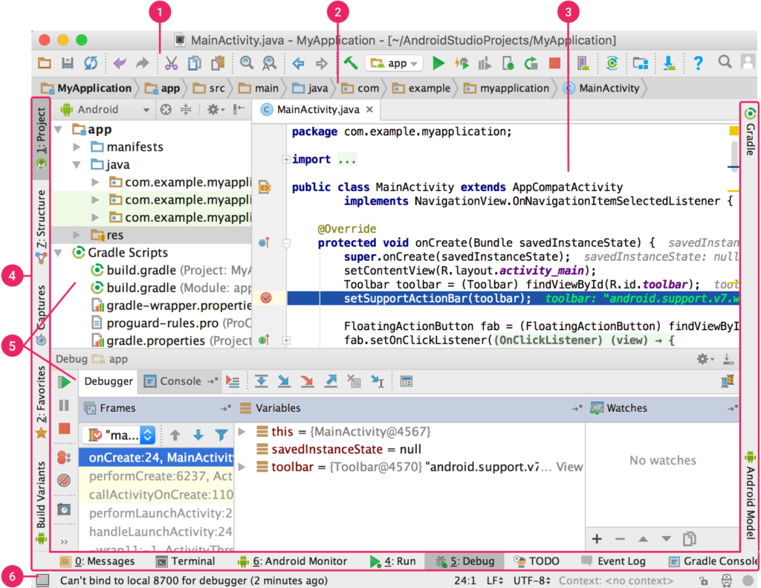

Hình 6 **Giao diện người dùng của Android Studio**

* Toolbar: Tổng hợp các công cụ cho phép bạn thực hiện một loạt các hành động, bao gồm cả chạy ứng dụng của bạn và liên kết hiển thị các tool trong Android SDK.
* Breadcrumb Bar: Thanh điều hướng giúp bạn điều hướng qua dự án của bạn và mở các tệp để chỉnh sửa. Nó cung cấp một cái nhìn nhỏ gọn hơn về cấu trúc có thể nhìn thấy được trong cửa sổ Project .
* Editor Window: Cửa sổ soạn thảo là nơi bạn tạo và sửa đổi mã. Tùy thuộc vào loại tệp hiện tại, trình soạn thảo có thể thay đổi. Ví dụ: khi xem tệp bố trí, trình soạn thảo sẽ hiển thị giao diện thiết kế ứng dụng Android trực quan.
* Tool Window bar: các liên kết đến các công cụ tích hợp trong môi trương phát triển như: các biến môi trường, cấu hình build project, thông tin profiles.
* Tool windows: Tập hợp các công cụ phân tích, điều hướng, gỡ rối và báo cáo khi phân tích, debug các ứng dụng đang phát triển.
* Status bar: Hiển thị thông tín báo cáo trạng thái các phân tích về tài nguyên của IDE Android Studio khi chạy.
  1. Tổng quan về API
     1. Khái niệm API

API là viết tắt của Application Programming Interface – phương thức trung gian kết nối các ứng dụng và thư viện khác nhau.

Sử dụng API giúp developer đẩy nhanh quá trình phát triển phần mềm, tạo ra sự nhanh chóng, thuận tiện để hướng đến mục tiêu cuối là nâng cao hiệu suất công việc.

4 đăc điểm nổi bât của API:

- API sử dụng mã nguồn mở, dùng được với mọi client hỗ trợ XML, JSON

- API có khả năng đáp ứng đầy đủ các thành phần HTTP: URI, request/response

headers, caching, versioning, content forma…. Bạn có thể sử dụng các host nằm trong

phần ứng dụng hoặc trên IIS.

- Mô hình web API dùng để hỗ trợ MVC như: unit test, injection, ioc container,

model binder, action result, filter, routing, controller. Ngoài ra, nó cũng hỗ trợ

RESTful đầy đủ các phương thức như: GET, POST, PUT, DELETE các dữ liệu.

- Được đánh giá là một trong những kiểu kiến trúc hỗ trợ tốt nhất với các thiết

bị có lượng băng thông bị giới hạn như smartphone, tablet

* + 1. Ưu điểm của API

- Giao tiếp hai chiều phải được xác nhận trong các giao dịch sử dụng API. Cũng chính vì vậy mà các thông tin rất đáng tin cậy.

- API là công cụ mã nguồn mở, có thể kết nối mọi lúc nhờ vào Internet.

- Hỗ trợ chức năng RESTful một cách đầy đủ.

- Cấu hình đơn giản khi được so sánh với WCF (Window Communication

Foundation). Cung cấp cấp trải nghiệm thân thiện với người dùng.

* + 1. Nhược điểm của API

- Tốn nhiều chi phí phát triển, vận hành, chỉnh sửa.

- Đòi hỏi kiến thức chuyên sâu.

- Có thể gặp vấn đề bảo mật khi bị tấn công hệ thống.

* + 1. Ứng dụng của API

- Web API: Là hệ thống API được sử dụng trong các hệ thống website, chẳng

hạn: Google, Facebook… Hầu hết các website đều cung cấp hệ thống API cho phép

kết nối, lấy dữ liệu hoặc cập nhật cơ sở dữ liệu. Đa số Web API được thiết kế theo

tiêu chuẩn RESTful.

- API trên hệ điều hành: Windows hay Linux có rất nhiều API. Họ cung cấp các tài liệu API là đặc tả các hàm, phương thức cũng như các giao thức kết nối. Nó giúp lập trình viên có thể tạo ra các phần mềm ứng dụng có thể tương tác trực tiếp với hệđiều hành.

- API của thư viện phần mềm (framework): API mô tả và quy định các hành

động mong muốn mà các thư viện cung cấp. Một API có thể có nhiều cách triển khai

khác nhau, giúp cho một chương trình viết bằng ngôn ngữ này có thể sử dụng được thư viện viết bằng ngôn ngữ khác

* 1. ****Trí tuệ nhân tạo****

**Trong đề tài lần này em có áp dụng một nhánh của Trí tuệ nhân tạo (AI) là Học sâu (Deep learning) vào ứng dụng, trong module nhận diện hình ảnh chữ viết người dùng đưa vào**

* + 1. ****AI (Trí tuệ nhân tạo) là gì?****

Trí tuệ nhân tạo là một bộ phận của ngành khoa học máy tính liên quan đến việc tự động hóa các hành vi thông minh của máy móc. Đây là quá trình truyền tải các dữ liệu, thông tin và mô phỏng các quá trình suy nghĩ và học tập của con người cho máy móc. Mục tiêu chính của AI là tạo ra những cỗ máy có thể tự suy nghĩ và hành động giống như con người. Cỗ máy này còn có khả năng xử lý một lượng dữ liệu lớn với tốc độ nhanh hơn con người. Hiện nay có năm ngôn ngữ lập trình trí tuệ nhân tạo phổ biến để người lập trình có thể lựa chọn. Tùy vào yêu cầu của ứng dụng mà người lập trình sẽ lựa chọn ngôn ngữ AI cho phù hợp.

Mục đích ban đầu khi tạo ra công nghệ Trí tuệ nhân tạo không phải để gây ra mối đe dọa cho nhân loại như các giả thuyết của Stephen Hawking, Elon Musk mà nó được sinh ra để cung cấp nhiều lợi ích và nâng cao chất lượng cuộc sống cho con người. Cụ thể có khá nhiều ngành đã và đang áp dụng thành công những tiện ích của công nghệ này như trí tuệ nhân tạo trong Digital Marketing, y tế, giáo dục, vận tải,… Chính vì những lợi ích mà AI mang lại, rất nhiều công ty, tập đoàn lớn đã “đổ tiền” vào cuộc đua công nghệ trí tuệ nhân tạo với tham vọng mang lại siêu lợi nhuận cho công ty và trở thành “người dẫn đầu” trong lĩnh vực này.

* + 1. Machine Learning là gì?

Machine Learning (Học máy) là thuật ngữ chỉ các hành động bạn dạy máy tính để cải thiện một nhiệm vụ mà nó đang thực hiện. Cụ thể khả năng của Machine Learning là sử dụng các thuật toán để phân tích những thông tin sẵn có, sau đó học hỏi và đưa ra những quyết định, dự đoán về những thứ có liên quan. Thay vì chúng ta phải lập trình ra một phần mềm với các hành động, hướng dẫn chi tiết để thực hiện một nhiệm vụ thì máy tính sẽ được học cách thực hiện các nhiệm vụ đó thông qua một lượng dữ liệu và các thuật toán.

Sau đây là một ví dụ đơn giản giúp bạn dễ hình dung hơn cách mà Machine Learning hoạt động

Bạn muốn một chương trình có thể tự nhận diện có con thỏ trong hình:

* Đầu tiên bạn cần cung cấp cho máy tính một tệp dữ liệu về các đặc điểm nhận dạng của loài thỏ như: hình dáng cơ thể, màu sắc lông, kích thước,…
* Tiếp theo, bạn sẽ cung cấp cho máy tính một loạt các hình ảnh có con thỏ trong đó để máy tính có thể chọn ra các chi tiết, đặc điểm có liên quan đến thỏ.
* Cuối cùng khi máy đã nhận được đủ dữ liệu về thỏ thì máy tính sẽ biết cách tìm ra những bức ảnh có chứa con thỏ trong đó. Máy tính sẽ nhận diện bằng cách nếu hình ảnh có chứa các chi tiết A, B, C nào đó thì khả năng cao bức ảnh đó có chứa con thỏ.

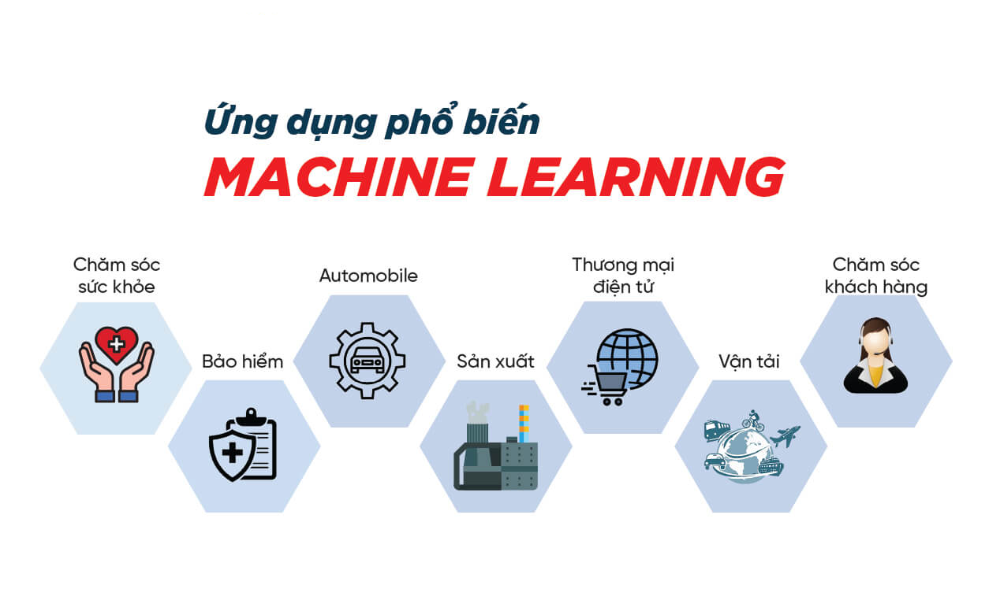

Hình 7 **Ứng dụng của machine learning**

Điều quan trọng cần có để có thể dạy cho máy tính là một tập dữ liệu có sẵn. Hiện nay có một công nghệ tạo ra bước ngoặt mới cho việc ghi và lưu trữ dữ liệu không thể sửa đổi hoặc bị tấn công đó là công nghệ Blockchain. Với Machine Learning, dữ liệu càng chính xác thì kết quả đưa ra sẽ càng đúng. Vì thế mà sự kết hợp giữa Blockchain và Machine Learning sẽ giúp cho máy tính đưa ra những dự đoán gần như hoàn hảo và có khả thi.

* + 1. Deep Learning là gì?

Khái niệm này được lấy cảm hứng từ chức năng của các tế bào não của con người gọi là tế bào thần kinh. Deep Learning (Học sâu) sử dụng mạng thần kinh nhân tạo để phân tích dữ liệu ở nhiều chi tiết khác nhau bằng các thuật toán mô phỏng theo hệ thần kinh con người, kèm theo đó là thực hiện việc học hỏi từ 1 lượng lớn dữ liệu được cung cấp để giải quyết những vấn đề cụ thể. Tương tự như cách chúng ta học hỏi từ kinh nghiệm, thuật toán Deep Learning sẽ thực hiện 1 nhiệm vụ nhiều lần, mỗi lần sẽ tinh chỉnh nhiệm vụ một chút để cải thiện kết quả. Kích thước dữ liệu sẽ càng lớn khi có nhiều tế bào thần kinh được thêm vào. Nó sẽ tự động có tính năng học tập ở nhiều cấp độ trừu tượng.

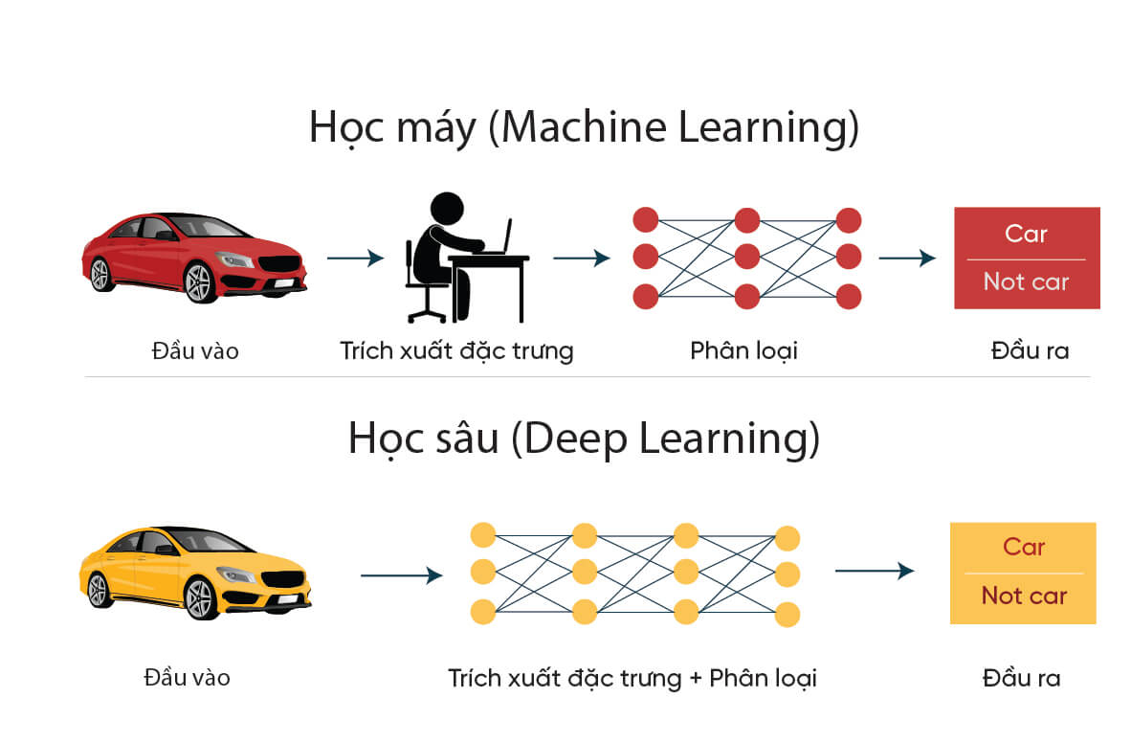

Hình 8 **Học máy (MC) và Học sâu (DL)**

Để máy tính có thể nhận biết một sự vật thì chúng ta sẽ lập trình ra nhiều lớp trong mạng thần kinh nhân tạo. Mỗi lớp có khả năng xác định một đặc điểm cụ thể của sự vật. Sau đó cho máy xem hàng nghìn bức ảnh có sự vật đó và hàng nghìn bức ảnh không phải là sự vật đó. Khi mạng thần kinh nhân tạo xem hết các bức ảnh, các lớp thì sẽ dần nhận ra các đặc điểm của sự vật, biết lớp nào là quan trọng. Deep Learning sẽ tự động tìm ra đặc điểm nào quan trọng để phân loại mục tiêu. Trong khi với Machine Learning thì những đặc điểm này phải được đưa ra bởi con người.

* + 1. Sự khác nhau của AI, Machine Learning và Deep Learning

Về mối quan hệ giữa 3 khái niệm này thì AI là khái niệm rộng nhất và xuất hiện sớm nhất. Tiếp theo đó thì Machine Learning là tập con của AI. Cụ thể hơn thì Machine Learning chính là một công cụ của AI. Deep Learning chính là khái niệm xuất hiện sau cùng và cũng là tập con của Machine Learning. Deep Learning chính là một kỹ thuật nhỏ của Machine Learning và cũng là thứ đang thúc đẩy AI phát triển mạnh mẽ nhất.

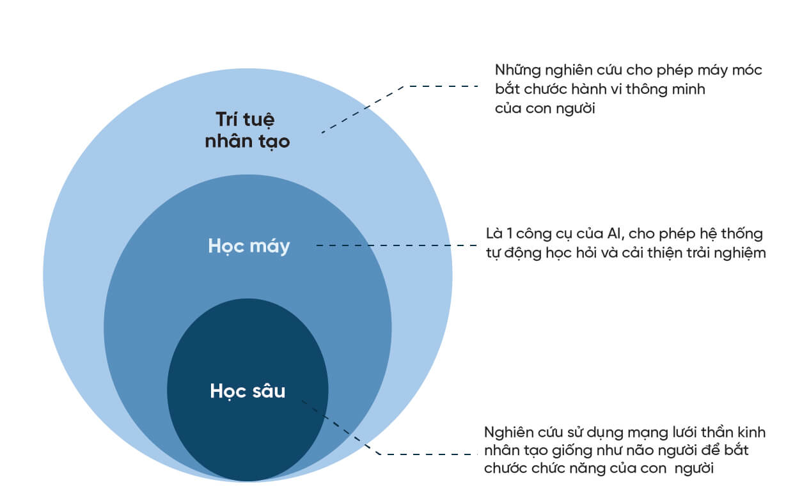

Hình 9 **Mối quan hệ của Trí tuệ nhân tạo(AI) Học máy (ML) và Học sâu (DL)**

|  |  |  |  |
| --- | --- | --- | --- |
|  | **Artificial Intelligence (AI)** | **Machine Learning (ML)** | **Deep Learning (DL)** |
| **Định nghĩa** | AI là nghiên cứu cho phép máy móc bắt chước hành vi của con người bằng cách sử dụng các thuật toán | ML là một nghiên cứu cho phép máy móc tự động học hỏi, cải thiện kinh nghiệm mà không cần lập trình rõ ràng | DL là nghiên cứu sử dụng mạng lưới thần kinh nhân tạo giống như não người để bắt chước chức năng của con |
| **Mối quan hệ** | AI là bức tranh rộng hơn bao gồm ML và DL | ML là thành phần của AI | DL là thành phần của ML |
| **Mục đích** | Tạo ra cỗ máy có khả năng suy nghĩ như con người | Làm cho máy móc học tập thông qua dữ liệu để chúng có thể giải quyết các vấn đề | Bắt chước cách bộ não con người hoạt động để xử lý dữ liệu, tạo ra các mẫu sử dụng cho việc đưa ra quyết định |

|  |  |  |  |
| --- | --- | --- | --- |
|  | **Artificial Intelligence (AI)** | **Machine Learning (ML)** | **Deep Learning (DL)** |
| **Phân loại** | Có thể phân thành 4 loại:   * Công nghệ AI phản ứng * Công nghệ AI với bộ nhớ hạn chế * Lý thuyết tâm lý * Tự nhận thức | Có 3 loại như sau:   * Học có giám sát * Học không giám sát * Học củng cố | DL có bốn loại kiến ​​trúc mạng cơ bản:   * Không giám sát các mô hình đã huấn luyện sẵn * Mạng thần kinh hồi quy * Mạng nơ-ron hồi quy * Mạng nơ-ron tích chập |
| **Một số ứng dụng** | Các app chia sẻ xe như Uber, Lyft; Các chuyến bay thương mại sử dụng Autopilot… | Cảnh báo giao thông, gắn thẻ tag bạn bè tự động trên Facebook | Phân tích hình ảnh, tạo phụ đề, chatbots, Trợ lý ảo: Alexa, Siri, Cortana,… |

Bảng 1 **So sánh Trí tuệ nhân tạo(AI) Học máy (ML) và Học sâu (DL)**

* + 1. Tổng quan về Tencent Neural Network (TNN)

Hiện nay có rất nhiều framework dành cho Học sâu (Deep Learning) ví dụ như:

* TensorFlow
* PyTorch
* Keras
* Theano
* Caffe
* MXNet
* Chainer
* DeepLearning4j
* CNTK (Computational Network Toolkit)
* Torch.

Nhưng để phù hợp với môi trường Mobile nói chung và Android nói riêng, Tencent Neural Network (TNN) nổi lên nhờ thích hợp với môi trường di động.

Tencent Neural Network (TNN) là một framework deep learning được phát triển bởi Tencent, một tập đoàn quốc tế Trung Quốc. TNN được thiết kế cho các thiết bị di động và nhúng với tập trung vào việc thực hiện mô hình hiệu quả.

So sánh với các framework Deep Learning khác như Tensorflow hay PyTorch, TNN có những ưu điểm sau:

1. **Sử dụng memory hiệu quả**: TNN có định dạng lưu trữ model gọn nhẹ và hệ thống quản lý bộ nhớ được tối ưu hoá cao để giảm sử dụng bộ nhớ.
2. **Hiệu suất nhanh:** TNN được tối ưu hoá cho các thiết bị di động và hệ thống nhúng dựa trên vi xử lý ARM, giúp nó thích hợp để chạy các model deep learning trên những thiết bị này.
3. **Tiêu thụ năng lượng thấp:** TNN được thiết kế để giảm tiêu thụ năng lượng khi chạy các model deep learning, giúp nó thích hợp cho việc sử dụng trên các thiết bị sử dụng pin.
4. **Hỗ trợ cho phân phối đa nền tảng:** TNN hỗ trợ phân phối trên nhiều nền tảng, bao gồm iOS, Android, Linux và Windows.

Tổng quan thì, TNN là một Framework được thiết kế để chạy các model Deep learning trên các thiết bị di động và nhúng với tập trung vào hiệu suất và hiệu năng. Nó thích hợp cho các nền tảng gặp hạn chế về tiêu thụ năng lượng và tài nguyên tính toán.

1. KHẢO SÁT VÀ PHÂN TÍCH THIẾT KẾ HỆ THỐNG
   1. Đặt vấn đề
      1. Tiếng trung sử dụng chữ viết tượng hình rắc rối

Tiếng Anh chỉ sử dụng 26 chữ cái, nhanh hơn để nắm bắt so với ước tính khoảng 50.000 ký tự được sử dụng trong tiếng Trung.

Sẽ cần biết khoảng 2000 ký tự để đọc một tờ báo. Hoặc có thể cần biết khoảng 8.000 ký tự để đọc hầu hết các cuốn sách một cách thoải mái.

Tiếng Trung là một hệ thống các chữ tượng hình (hay còn gọi là chữ Hán). Chính điều này đã tạo ra sự khó khăn khi học tiếng Trung. Bởi vì chúng ta cần rất nhiều thời gian để ghi nhớ những qui tắc ghép nối các từ vựng.

* + 1. Hệ thống nhận dạng chữ viết tiếng Trung rất phức tạp

Chúng ta có thể dễ dàng đoán chính tả của một từ tiếng Anh bằng cách nhìn vào nó. Nhưng khó khăn khi học tiếng Trung nằm ở chỗ không dễ dàng phát âm; khi nhìn vào một kí tự.

Chúng ta cũng sẽ gặp vấn đề khi tìm một từ tiếng Trung trong từ điển; nếu không biết các ký tự trông như thế nào.

* + 1. Phải học nhiều nguyên tắc phát âm khác nhau

Với tiếng Anh, chúng ta có thể luyện nghe bằng phương pháp nghe thụ động. Nhưng sẽ thật sự khó khăn khi học tiếng Trung trong phần luyện nghe; nếu áp dụng phương pháp này.

Phải thật tập trung để nghe được từng từ một. Rồi tiếp đó đến các cụm từ đơn giản rồi đến câu văn. Cũng phải chọn lọc tiếng Trung phổ thông để nghe; vì có rất nhiều phiên bản địa phương sẽ gây nhầm lẫn nghiêm trọng. Hãy dành nhiều thời gian cho việc luyện nghe tiếng Trung nhiều hơn ở giai đoạn bắt đầu.

* + 1. Học tiếng trung khô khan

Tiếng trung nói riêng và ngoại ngữ nói chung đều là thách thức với rất nhiều người. Khoa học đã chứng minh để con người tập chung vào một thứ gì đó trong một khoảng thời gian dài là rất khó. Phải có cách giúp người học có hứng thú với việc học mới đạt được hiệu quả cao.

* 1. Phân tích yêu cầu
     1. Danh sách yêu cầu

|  |  |  |
| --- | --- | --- |
| **STT** | **MÃ YÊU CẦU** | **NỘI DUNG YÊU CẦU** |
| 1 | RQM01 | Phần mềm phải tra cứu được ý nghĩa của từ |
| 2 | RQM02 | Phần mềm có thể nghe được cách phát âm của từ |
| 3 | RQM03 | Phần mềm có thể đưa ra các mẫu câu dùng từ đó, ý nghĩa của từ, câu đó đọc ra sao |
| 4 | RQM04 | Phần mềm cho phép biết được độ phổ biến của từ và từ nằm trong level nào của hệ thống HSK |
| 5 | RQM05 | Phần mềm cho phép sử dụng hình ảnh từ bên ngoài để biết được chữ đó là chữ gì. Câu đó có ý nghĩa ra sao(Translate) |
| 6 | RQM06 | Phần mềm cho phép lưu lại những từ đã xem và thêm vào mục yêu thích từ được chọn |
| 7 | RQM07 | Sau khi thêm vào danh sách yêu thích, người dùng có thể đồng bộ danh sách này vào đám mây để có thể sử dụng nhiều thiết bị |
| 8 | RQM08 | Có thể sử dụng các chức năng chính mà không cần đăng nhập tài khoản phức tạp |
| 9 | RQM09 | Phần mềm cho phép chia sẻ danh sách yêu thích giữa các người dùng |
| 10 | RQM10 | Có thể chơi các Quiz về tiếng Trung để không gây nhàm chán |
| 11 | RQM11 | Cho phép người dùng xem và tra cứu các chữ theo level HSK |

Bảng 2 Danh sách yêu cầu

* + 1. Danh sách đặc trưng(FEATURE)

|  |  |  |  |
| --- | --- | --- | --- |
| **STT** | **NGUỒN GỐC YÊU CẦU** | **MÃ ĐẶC TRƯNG** | **TÁCH LỌC CÁC ĐẶT TRƯNG** |
| 1 | RQM01, RQM02, RQM03, RQM04 | FEAT01 | Phần mềm có chức năng tra cứu ý nghĩa, mẫu câu, cách đọc và độ phổ biến của một từ |
| 2 | RQM06, RQM07 | FEAT02 | Phần mềm và hệ thống có chức năng lưu trữ dữ liệu người dùng cả ở thiết bị và đám mây |
| 3 | RQM05 | FEAT03 | Phần mềm và hệ thống cho phép sử dụng ảnh chụp mẫu câu rồi dịch qua tiếng anh |
| 4 | RQM09 | FEAT04 | Phần mềm cho phép chia sẻ những từ đã yêu thích qua mã QR code |
| 5 | RQM10 | FEAT05 | Phần mềm có thể chơi Quiz dựa trên các từ ngữ từ bộ HSK, có độ khó điều chỉnh được |
| 6 | RQM11 | FEAT06 | Phần mềm có thể hiển thị các chữ theo level hsk cho người dùng chọn để xem |
| 7 | RQM07, RQM08 | FEAT07 | Có thể dùng đăng nhập tài khoản để đồng bộ, đăng xuất, đổi mật khẩu, quên mật khẩu |

Bảng 3 Danh sách đặc trưng

* + 1. Danh sách ánh xạ Feat sang UseCase

|  |  |  |  |
| --- | --- | --- | --- |
| **STT** | **MÃ ĐẶC TRƯNG** | **MÃ UC** | **USE CASE** |
| 1 | FEAT01 | UC01 | Tra cứu ý nghĩa từ, độ phổ biến, cấp độ |
| 2 | FEAT01 | UC02 | Tra cứu mẫu câu của từ |
| 3 | FEAT02 | UC03 | Lưu trữ từ người dùng favorite vào local |
| 4 | FEAT02 | UC04 | Đồng bộ danh sách favorite của người dùng vào đám mây |
| 5 | FEAT03 | UC04 | Nhận diện hình ảnh và dịch |
| 6 | FEAT04 | UC05 | Chia sẻ danh sách favorite qua mã QR |
| 7 | FEAT05 | UC06,UC07 | Chơi Quiz được thiết kế |
| 8 | FEAT06 | UC08 | Hiển thị bộ chữ theo level HSK |
| 9 | FEAT07 | UC09 | Đăng nhập |
| 10 | FEAT07 | UC10 | Đăng xuất |
| 11 | FEAT07 | UC11 | Đăng kí |
| 12 | FEAT07 | UC12 | Quên mật khẩu |
| 13 | FEAT07 | UC13 | Đổi mật khẩu |

Bảng 4 Danh sách ánh xạ Feat sang UseCase

* + 1. Danh sách các tác nhân và mô tả

|  |  |
| --- | --- |
| **Tác nhân** | **Mô tả tác nhân** |
| Người dùng | Người học, Người sử dụng chính của ứng dụng |
| LibreTranslate Service | Hệ thống ngoài dùng để dịch đoạn văn bản |

Bảng 5 Danh sách các tác nhân và mô tả

* + 1. Biểu đồ Usecase tổng quát

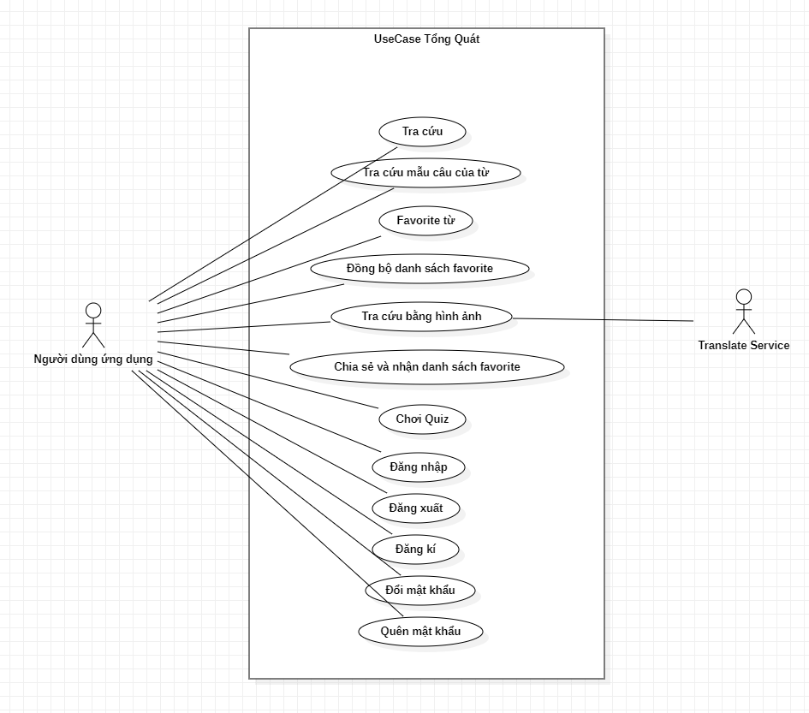

Hình 10 **Biểu đồ Usecase tổng quát**

* 1. Đặc tả Usecase và biểu đồ trình tự cho Usecase

### UC01 Tra cứu

|  |  |
| --- | --- |
| **Use Case ID** | UC01 |
| **Use Case Name** | Tra cứu |
| **Description** | Người dùng muốn xem chi tiết về một chữ |
| **Actor(s)** | Người dùng ứng dụng |
| **Trigger** | * Người dùng nhập chữ vào ô tìm kiếm ở màn hình Dictionary * Người dùng chọn chữ từ ô lịch sử tra cứu * Người dùng chọn chữ từ màn hình Favorites * Người dùng chọn chữ từ màn hình danh sách từ HSK * Người dùng chọn vào popup chữ ở màn hình dịch từ hình ảnh |
| **Pre-Condition(s):** | * Thiết bị của người dùng đã được kết nối internet, hoặc từ đó đã được xem một lần trước đó |
| **Post-Condition(s):** | Tra cứu thông tin về từ thành công |
| **Basic Flow** | 1. Người dùng mở ứng dụng 2. Hệ thống hiển thị ô tìm kiếm ở màn hình tra cứu 3. Người dùng nhập từ cần tra cứu từ bàn phím 4. Hệ thống kiểm tra từ đã nhập xem có trong database không 5. Hệ thống trả về các thông tin của từ như ý nghĩa, cách đọc, độ phổ biến, level HSK 6. Ứng dụng hiển thị và lưu từ trả về vào database ứng dụng |
| **Alternative Flow** | 2a. Người dùng chọn chữ từ ô lịch sử tra cứu  2b. Người dùng chọn chữ từ màn hình Favorites  2c. Người dùng chọn chữ từ màn hình danh sách từ HSK  2d. Người dùng chọn vào popup chữ ở màn hình dịch từ hình ảnh |
| **Exception Flow** | 3a. Nếu không có kết nối Internet, Ứng dụng sẽ trả về lỗi kết nối  *Kết thúc luồng*  3a. Nếu từ đó đã có trong database của thiết bị, Chuyển đến bước 6  4a. Nếu từ đó chưa có trong database của Hệ thống, Hệ thống lấy thông tin từ file json và lưu vào database của hệ thống, Chuyển đến bước 5 |
| **Business Rules** |  |
| **Non-Functional Requirement** | Không yêu cầu đăng nhập để sử dụng |

Bảng 6 Đặc tả Usecase và biểu đồ trình tự cho Usecase

*Biểu đồ trình tự*

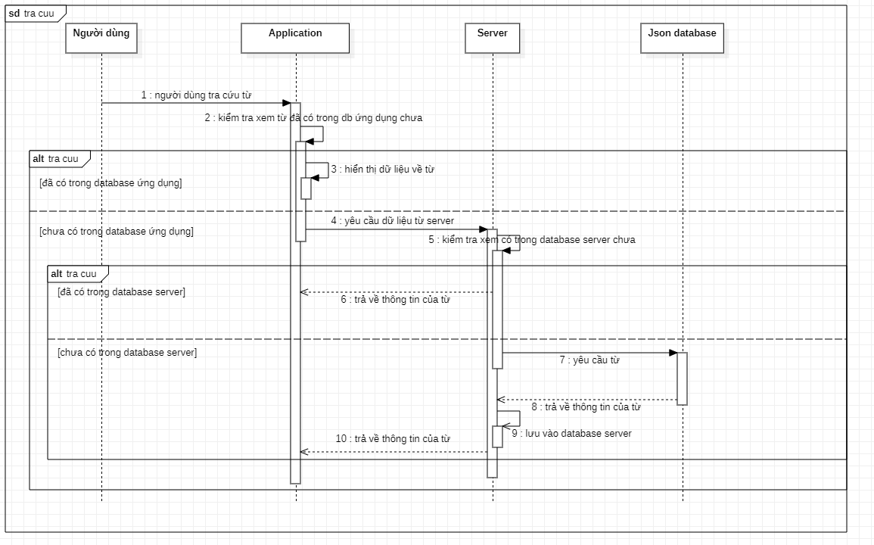

Hình 11 Biểu đồ trình tự usecase Tra cứu

*Biều đồ hoạt động*

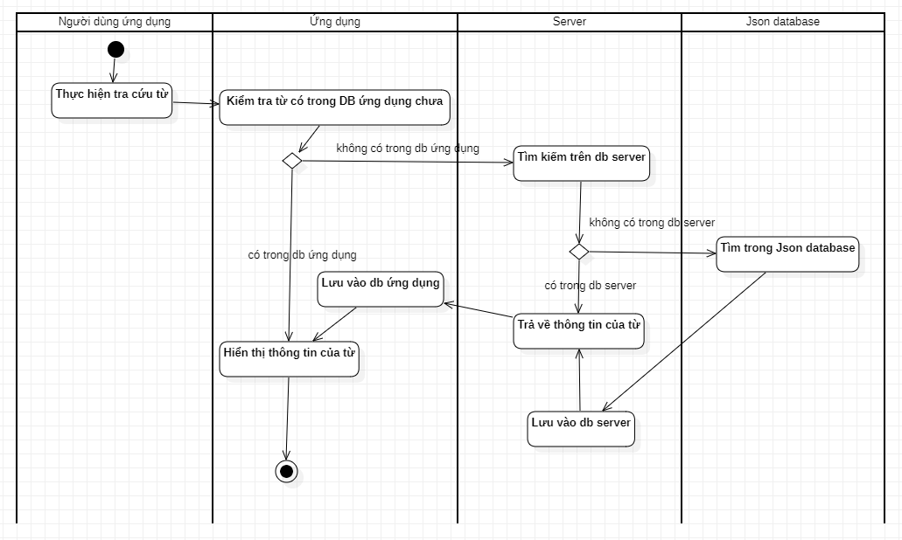

Hình 12 Biều đồ hoạt động usecase Tra cứu

### UC02 Tra cứu mẫu câu của từ

|  |  |
| --- | --- |
| **Use Case ID** | UC02 |
| **Use Case Name** | Tra cứu mẫu câu của từ |
| **Description** | Các mẫu câu có sử dụng từ mà người dùng tra cứu |
| **Actor(s)** | Người dùng ứng dụng |
| **Trigger** | * Sau khi người dùng đến bước 6 của UC01 |
| **Pre-Condition(s):** | * Thông tin của từ đã được trả về thành công như UC01 |
| **Post-Condition(s):** | Tra cứu thông tin về mẫu câu của từ thành công |
| **Basic Flow** | 1. Người dùng tra cứu từ như UC01 2. Hệ thống kiểm tra xem mẫu câu đó có trong database của hệ thống hay chưa 3. Hệ thống trả về các mẫu câu dựa vào từ đó 4. Ứng dụng hiển thị và lưu lại những mẫu câu vào database của ứng dụng |
| **Alternative Flow** | 1a. Nếu database ứng dụng đã có các mẫu câu của từ đó thì lấy dữ liệu từ ứng dụng và chuyển tới bước 4  2a. Nếu database của hệ thống không có mẫu câu cho từ đó, hệ thống sẽ dùng crawler để lấy dữ liệu từ web bên ngoài. Chuyển tới bước 3a  3a. Hệ thống lưu mẫu câu vào database hệ thống rồi trả về ứng dụng. Chuyển tới bước 3 |
| **Exception Flow** | 3b. Nếu không có mẫu câu nào trả về cho từ đã yêu cầu,(Có thể do web bên thứ 3 không hoạt động hoặc không có ví dụ cho từ đó) hệ thống trả về danh sách rỗng, chuyển tới bước 4 |
| **Business Rules** |  |
| **Non-Functional Requirement** | Không yêu cầu đăng nhập để sử dụng |

Bảng 7 Tra cứu mẫu câu của từ

*Biểu đồ trình tự*

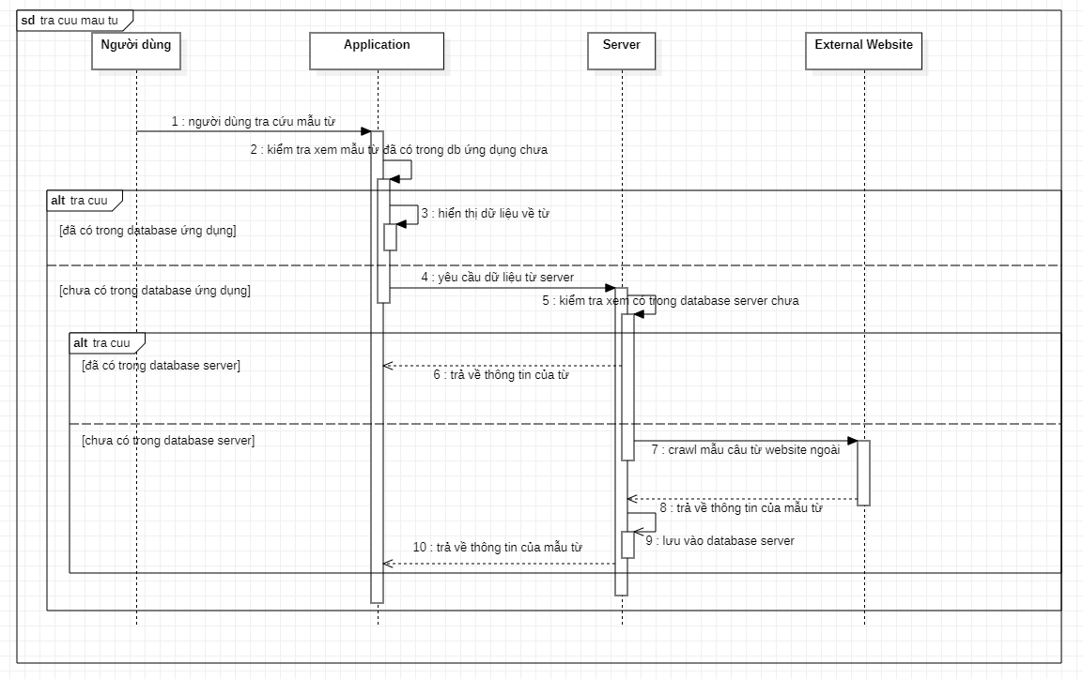

Hình 13 Biểu đồ trình tự usecase Tra cứu mẫu câu

*Biểu đồ hoạt động*

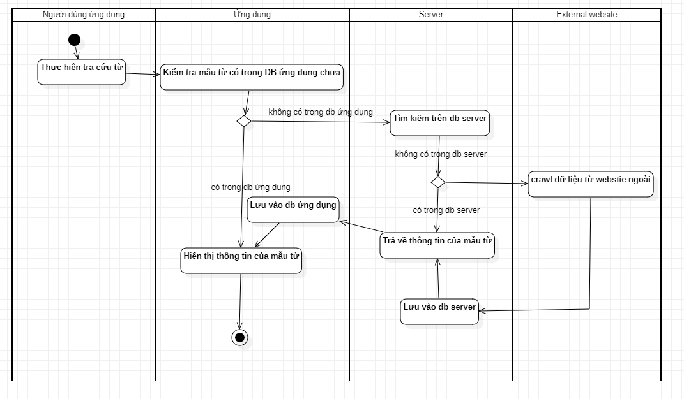

Hình 14 Biều đồ hoạt động usecase Tra cứu mẫu câu

### UC03 Lưu trữ từ người dùng chọn vào favorite (local)

|  |  |
| --- | --- |
| **Use Case ID** | UC03 |
| **Use Case Name** | Tra cứu Lưu trữ từ người dùng chọn vào favorite (local) |
| **Description** | Lưu một chữ vào danh sách favorite |
| **Actor(s)** | Người dùng ứng dụng |
| **Trigger** | * Người dùng chọn vào hình ngôi sao ở cạnh chữ ở màn hình chi tiết chữ UC01 * Người dùng vào hình ngôi sao cạnh chữ ở màn hình Dictionary |
| **Pre-Condition(s):** | * Chữ đó đã được lưu vào database của ứng dụng |
| **Post-Condition(s):** | Lưu vào danh sách favorite thành công |
| **Basic Flow** | 1. Người tra cứu thông tin về một từ 2. Người dùng chọn vào hình ngôi sao ở cạnh chữ ở màn hình chi tiết 3. Ứng dụng lưu từ đó vào danh sách ưa thích |
| **Alternative Flow** | 1a. Người dùng vào hình ngôi sao cạnh chữ ở màn hình Dictionary, đi tới bước 3 |
| **Exception Flow** | 3a. Nếu từ đó đã được favorite, đưa từ đó ra khỏi danh sách favorite  *Kết thúc luồng* |
| **Non-Functional Requirement** | Không yêu cầu đăng nhập để sử dụng |

Bảng 8 Lưu trữ từ người dùng chọn vào favorite (local)

*Biểu đồ trình tự*

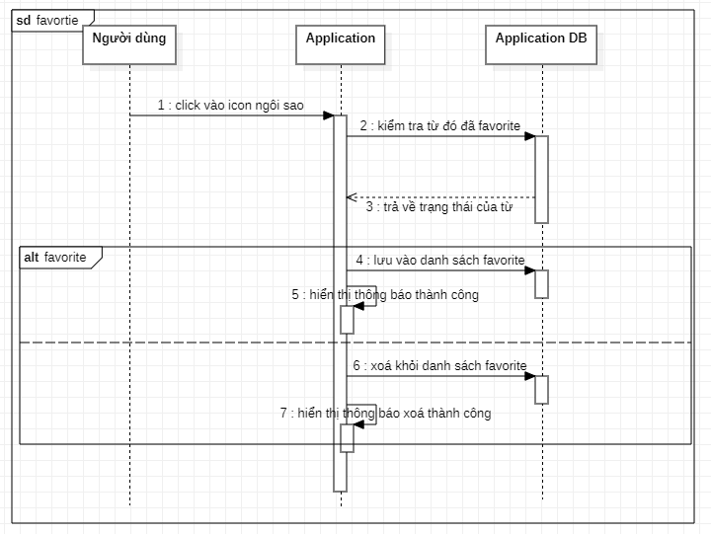

Hình 15 Biểu đồ trình tự usecase Lưu trữ vào favorite

### UC04 Đồng bộ danh sách favorite của người dùng vào đám mây

|  |  |
| --- | --- |
| **Use Case ID** | UC04 |
| **Use Case Name** | Đồng bộ danh sách favorite của người dùng vào đám mây |
| **Description** | Lưu lại danh sách favorite lên đám mây để người dùng có thể sử dụng trên nhiều thiết bị |
| **Actor(s)** | Người dùng ứng dụng |
| **Trigger** | * Người dùng nhấn nút tải xuống hoặc tải lên danh sách ưa thích |
| **Pre-Condition(s):** | * Thiết bị cần có kết nối internet * Người dùng đã đăng nhập |
| **Post-Condition(s):** | Đồng bộ danh sách favorite thành công |
| **Basic Flow** | 1. Người dùng chuyển qua màn hình “User & backup” 2. Người dùng chọn nút đồng bộ danh sách favorite 3. Hệ thống kiểm tra danh sách người dùng tải lên và lưu vào database hệ thống 4. Hệ thống trả về danh sách favorite hoặc thông báo thành công 5. Ứng dụng hiển thị thông báo và lưu danh sách favorite mới nếu có |
| **Alternative Flow** |  |
| **Exception Flow** | 2a. Nếu người dùng chọn nút đồng bộ từ local lên hệ thống và người dùng không có từ nào trong danh sách favorite  3a. Ứng dụng thông báo không có danh sách favorite  *Kết thúc luồng*  3b. Nếu người dùng không có kết nối internet, ứng dụng sẽ thông báo lỗi kết nối  *Kết thúc luồng*  3c. Nếu người dùng chưa đăng nhập thì ứng dụng sẽ chuyển tới màn hình đăng nhập ứng dụng  *Kết thúc luồng* |
| **Business Rules** |  |
| **Non-Functional Requirement** |  |

Bảng 9 Đồng bộ danh sách favorite của người dùng vào đám mây

*Biểu đồ trình tự*

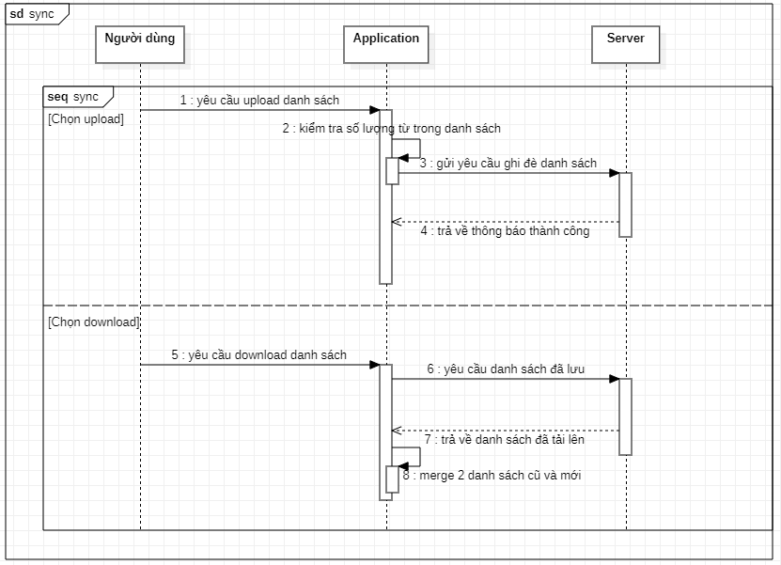

Hình 16 Biểu đồ trình tự usecase Đồng bộ danh sách favorite vào đám mây

### UC05 Nhận diện hình ảnh và dịch

|  |  |
| --- | --- |
| **Use Case ID** | UC05 |
| **Use Case Name** | Nhận diện hình ảnh và dịch |
| **Description** | Sử dụng deeplearning để nhận diện chữ trong ảnh của người dùng nhập vào để có thể gửi lên hệ thống để dịch |
| **Actor(s)** | Người dùng ứng dụng, Translate service |
| **Trigger** | * Người dùng chọn vào hình máy ảnh ở màn hình từ điển và dịch |
| **Pre-Condition(s):** |  |
| **Post-Condition(s):** | Phân tích chữ trong ảnh thành công và dịch ý nghĩa của nó |
| **Basic Flow** | 1. Người dùng chọn vào hình máy ảnh ở màn hình từ điển và dịch 2. Người dùng cho phép ứng dụng quyền chụp ảnh và truy cập album 3. Người dùng chọn lựa chọn mà ứng dụng đưa ra là máy ảnh hoặc album 4. Người dùng chọn ảnh hoặc chụp ảnh sau đó cắt ảnh đề lấy những phần cần thiết 5. Ứng dụng sử dụng deeplearning để phân tích và đưa ra các từ và câu được lấy ra từ ảnh 6. Ứng dụng hiển thị các từ được phân tích ra màn hình và gửi lên hệ thống để bắt đầu dịch 7. Hệ thống sử lý đoạn văn bản ứng dụng gửi lên và gửi cho translate service 8. Translate service dịch đoạn văn bản và trả về cho hệ thống 9. Hệ thống trả về doạn văn bản đã dịch cho ứng dụng 10. Ứng dụng hiển thị đoạn văn bản đã dịch bên dưới đoạn văn bản gốc |
| **Alternative Flow** |  |
| **Exception Flow** | 2a. Người dùng từ chối quyền camera hoặc đọc bộ nhớ của ứng dụng  3a. Ứng dụng thông báo ứng dụng không có quyền  *Kết thúc luồng*  6b. Thiết bị không có kết nối internet  7b. Ứng dụng thông báo thiết bị không có internet  *Kết thúc luồng* |
| **Business Rules** |  |
| **Non-Functional Requirement** | Không yêu cầu đăng nhập để sử dụng |

Bảng 10 Nhận diện hình ảnh và dịch

*Biểu đồ trình tự*

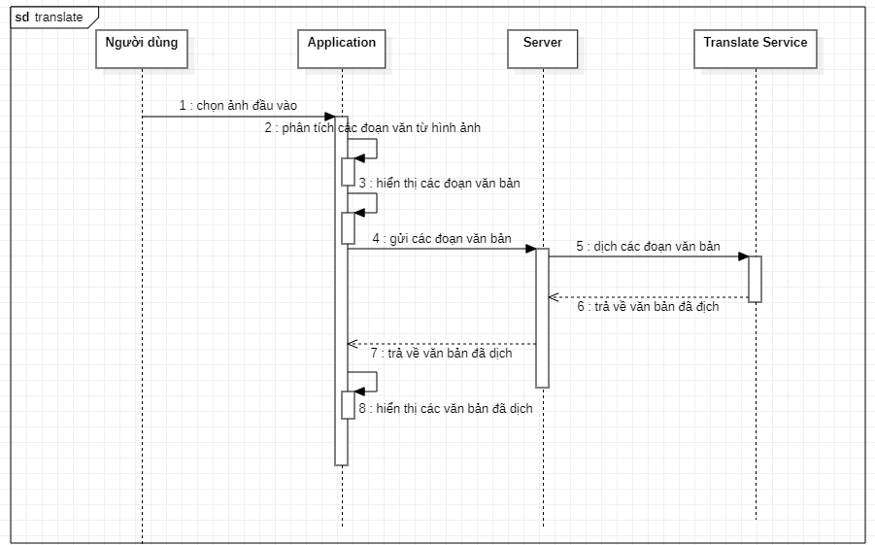

Hình 17 Biểu đồ trình tự usecase Nhận diện hình ảnh và dịch

*Biểu đồ hoạt động*

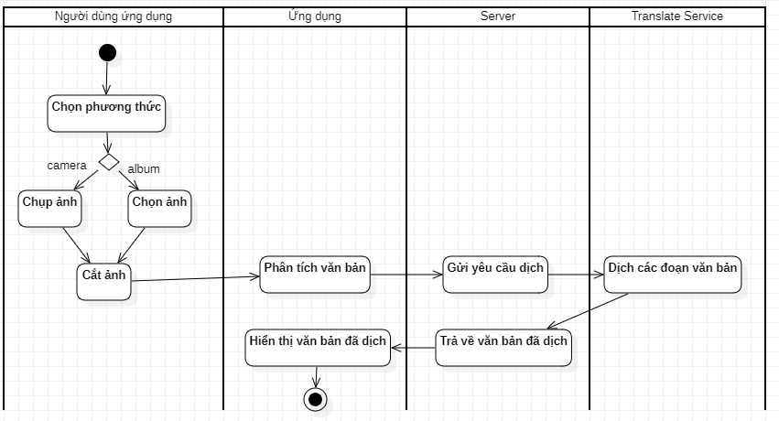

Hình 18 Biều đồ hoạt động usecase Nhận diện hình ảnh và dịch

UC06 Chơi Quiz được thiết kế (1)

|  |  |
| --- | --- |
| **Use Case ID** | UC06 |
| **Use Case Name** | Chơi quiz được thiết kế (1) |
| **Description** | Chơi quiz dựa trên bộ từ sẵn có |
| **Actor(s)** | Người dùng ứng dụng |
| **Trigger** | * Người dùng chọn mức độ khó, HSK level và chọn vào quiz Multiple choice |
| **Pre-Condition(s):** | Thiết bị phải có kết nối internet |
| **Post-Condition(s):** | Người dùng chơi xong quiz |
| **Basic Flow** | 1. Người dùng ở màn hình Quiz và chọn vào 1 trong 3 pack của Multiple choice quiz 2. Ứng dụng lấy 4 từ ngẫu nhiên sau đó dịch nghĩa của 1 từ, lấy ý nghĩa từ đó làm câu hỏi. 3. Người dùng chọn câu trả lời 4. Ứng dụng kiểm tra và cộng điểm 5. Hiển thị thông báo số điểm của người dùng |
| **Alternative Flow** | 4a. Nếu số lượng câu hỏi còn lại lớn hơn 1 thì quay lại bước 2. |
| **Exception Flow** | 2a. Thiết bị không có kết nối internet  3a. Ứng dụng thông báo thiết bị không có internet  *Kết thúc luồng* |
| **Business Rules** |  |
| **Non-Functional Requirement** | Không yêu cầu đăng nhập để sử dụng |

Bảng 11 Chơi Quiz được thiết kế (1)

*Biểu đồ trình tự*

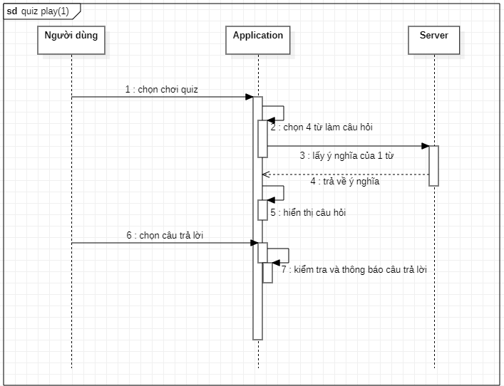

Hình 19 Biểu đồ trình tự usecase chơi quiz được thiết kế (1)

*Biểu đồ hoạt động*

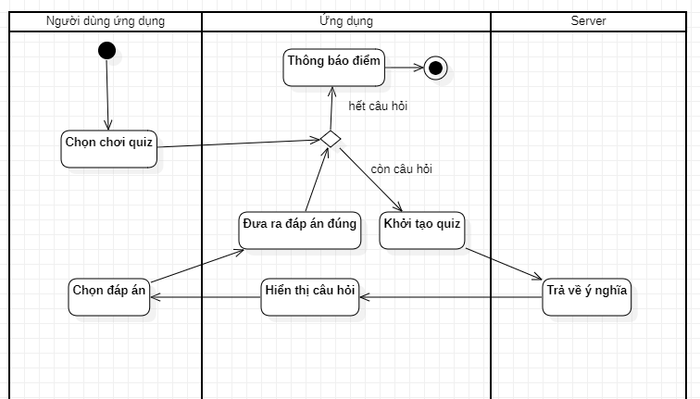

Hình 20 Biều đồ hoạt động usecase chơi quiz được thiết kế (1)

### UC07 Chơi Quiz được thiết kế (2)

|  |  |
| --- | --- |
| **Use Case ID** | UC07 |
| **Use Case Name** | Chơi quiz được thiết kế (2) |
| **Description** | Chơi quiz dựa trên bộ từ sẵn có |
| **Actor(s)** | Người dùng ứng dụng |
| **Trigger** | * Người dùng chọn mức độ khó, HSK level và chọn vào quiz Link two word |
| **Pre-Condition(s):** | Thiết bị phải có kết nối internet |
| **Post-Condition(s):** | Người dùng chơi xong quiz |
| **Basic Flow** | 1. Người dùng ở màn hình Quiz và chọn vào 1 trong 3 pack của Link two word 2. Ứng dụng lấy 5 từ ngẫu nhiên sau đó dịch nghĩa của 5 từ, lấy ý nghĩa từ đó làm câu hỏi. 3. Người dùng chọn 2 câu trả lời (Mỗi cột một câu trả lời, cột trái là từ, cột phải là ý nghĩa của từ đó) 4. Ứng dụng kiểm tra và cộng điểm 5. Hiển thị thông báo số điểm của người dùng |
| **Alternative Flow** | 4a. Nếu số lượng câu hỏi còn lại lớn hơn 1 thì quay lại bước 2. |
| **Exception Flow** | 2a. Thiết bị không có kết nối internet  3a. Ứng dụng thông báo thiết bị không có internet  *Kết thúc luồng* |
| **Business Rules** |  |
| **Non-Functional Requirement** | Không yêu cầu đăng nhập để sử dụng |

Bảng 12 Chơi Quiz được thiết kế (2)

*Biểu đồ trình tự*

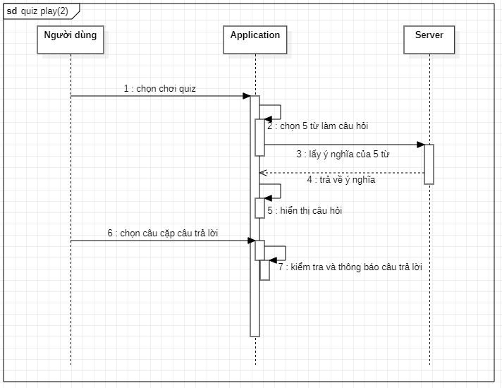

Hình 21 Biểu đồ trình tự usecase chơi quiz được thiết kế (1)

*Biểu đồ hoạt động*

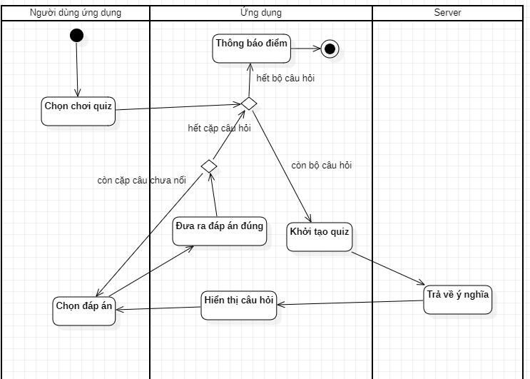

Hình 22 Biều đồ hoạt động usecase chơi quiz được thiết kế (1)

***UC09 Đăng nhập***

|  |  |
| --- | --- |
| **Use Case ID** | UC09 |
| **Use Case Name** | Đăng nhập |
| **Description** | Người dùng muốn đăng nhập vào ứng dụng để sử dụng dịch vụ từ ứng dụng. |
| **Actor(s)** | Người dùng ứng dụng |
| **Trigger** | Người dùng muốn đăng nhập ứng dụng |
| **Pre-Condition(s):** | * Tài khoản người dùng đã được tạo sẵn * Thiết bị của người dùng đã được kết nối internet khi thực hiện đăng nhập |
| **Post-Condition(s):** | Người dùng đăng nhập ứng dụng thành công |
| **Basic Flow** | 1. Người dùng truy cập ứng dụng và chuyển qua tab user & backup 2. Ứng dụng hiển thị màn hình đăng nhập 3. Người dùng nhập thông tin đăng nhập và chọn lệnh đăng nhập 4. Hệ thống kiểm tra thông tin đăng nhập 5. Nếu thông tin đăng nhập hợp lệ và đúng, hệ thống ghi nhận đăng nhập và hiển thị giao diện trang chủ |
| **Alternative Flow** |  |
| **Exception Flow** | 5a. Nếu thông tin đăng nhập không hợp lệ hoặc không đúng, ứng dụng hiển thị thông báo. *Use Case dừng lại.* |
| **Business Rules** |  |
| **Non-Functional Requirement** |  |

Bảng 13 Đăng nhập

***UC13 Đổi mật khẩu***

|  |  |
| --- | --- |
| **Use Case ID** | UC13 |
| **Use Case Name** | Đổi mật khẩu |
| **Description** | Người dùng muốn đổi mật khẩu đăng nhập vào hệ thống |
| **Actor(s)** | Người dùng ứng dụng |
| **Trigger** | Người dùng muốn đổi mật khẩu đăng nhập vào ứng dụng |
| **Pre-Condition(s):** | * Tài khoản người dùng đã đăng nhập thành công vào hệ thống * Thiết bị của người dùng đã được kết nối internet khi thực hiện đổi mật khẩu |
| **Post-Condition(s):** | Người dùng đổi mật khẩu đăng nhập ứng dụng thành công |
| **Basic Flow** | 1. Người dùng chọn chức năng đổi mật khẩu  2. Hệ thống hiển thị giao diện đổi mật khẩu  3. Người dùng thực hiện đổi mật khẩu và chọn Lưu  3. Hệ thống cập nhật lại mật khẩu thành công và thông báo thành công |
| **Alternative Flow** |  |
| **Exception Flow** | 3a. Hệ thống cập nhật mật khẩu không thành công và hiển thị thông báo. *Use Case dừng lại.* |
| **Business Rules** | BR1: Người dùng không nhớ mật khẩu cũ sẽ không đổi được mật khẩu mới |
| **Non-Functional Requirement** |  |

Bảng 14 Đổi mật khẩu

* 1. Biểu đồ lớp

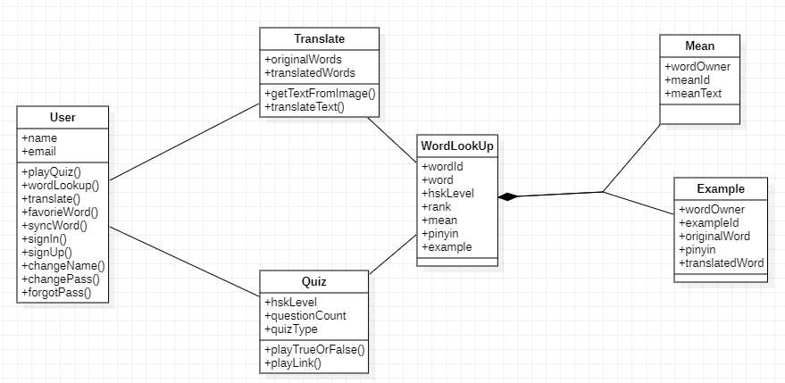

Hình 23 Biểu đồ lớp của hệ thống

* 1. Thiết kế cơ sở dữ liệu 
     1. Mô tả cơ sở dữ liệu

- Bảng Người dùng: Lưu trữ thông tin về người dùng như:

* Id
* Tên
* Email
* Mật khẩu
* Ảnh đại diện

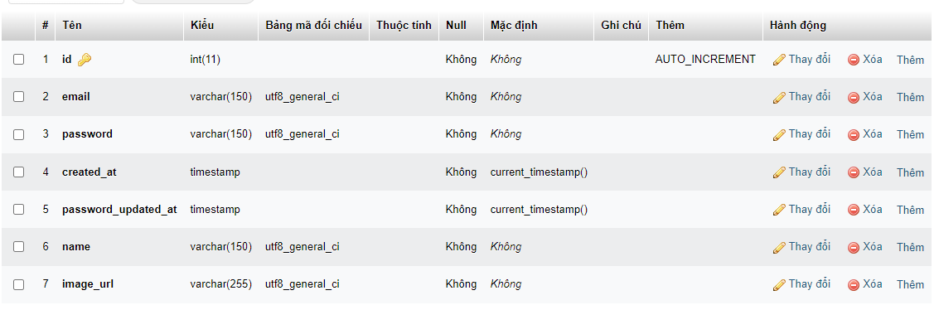

Hình 24 Bảng người dùng

* Bảng Thông của từ: Lưu trữ thông tin tổng quan của từ như:
* Từ dưới dạng giản thể
* Mức độ phổ biến của từ
* Level hsk của từ

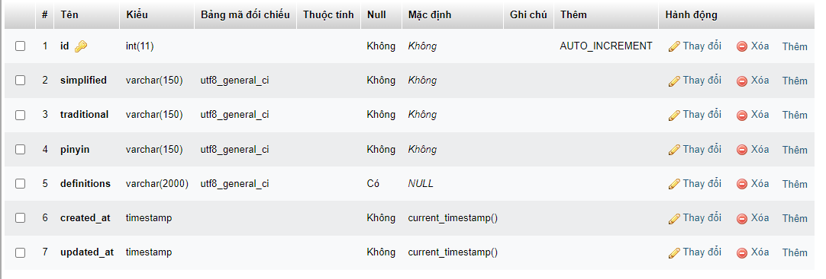

Hình 25 Bảng thông tin của từ

* Bảng ý nghĩa của từ: Lưu trữ thông tin về ý nghĩa của từ như
* Từ dưới dạng giản thể
* Từ dưới dạng phồn thể
* Pinyin của từ
* Định nghĩa của từ



Hình 26 Bảng ý nghĩa của từ

* Bảng ví dụ: Lưu trữ thông tin của các bản ghi ví dụ của từ
* Mẫu câu dưới dạng giản thể
* Từ gốc của mẫu câu đó
* Pinyin của câu
* Ý nghĩa của câu đã được dịch
* Link audio của câu đó

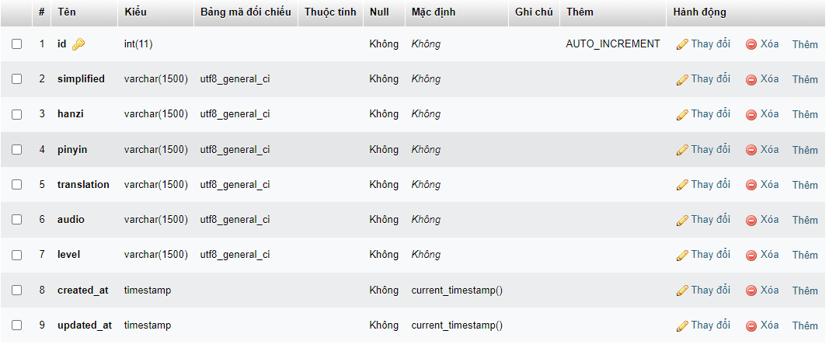

Hình 27 Bảng ví dụ của từ

* Bảng favorite: Lưu danh sách ưa thích của những người dùng hệ thống, có các trường như
* Id của người favorite
* Từ được người đó favorite

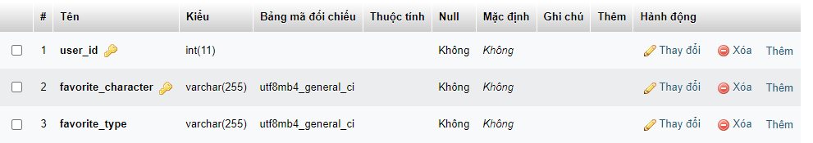

Hình 28 Bảng favorite

* + 1. Mô hình cơ sở dữ liệu

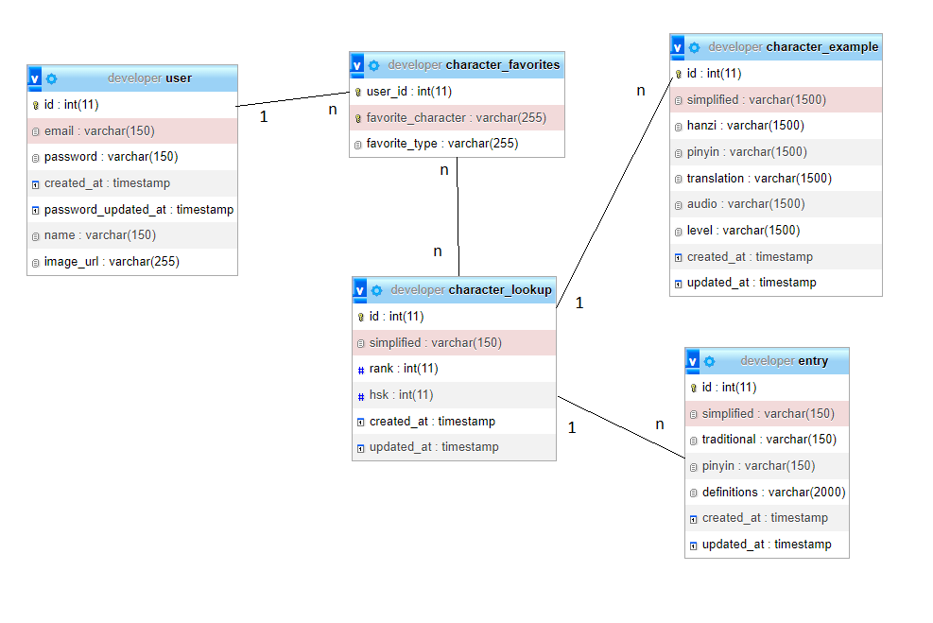

Hình 29 Mô hình cơ sở dữ liệu SQL

1. DEMO CHƯƠNG TRÌNH
   1. Giao diện màn hình tra cứu

* Tại màn hình này, người dùng có thể nhập vào ô tìm kiếm để tìm kiếm kí tự, chọn vào biểu tượng  để dịch từ hình ảnh,  để hiện danh sách từ theo level hsk, và biểu tượng  để lưu từ vào danh sách ưa thích

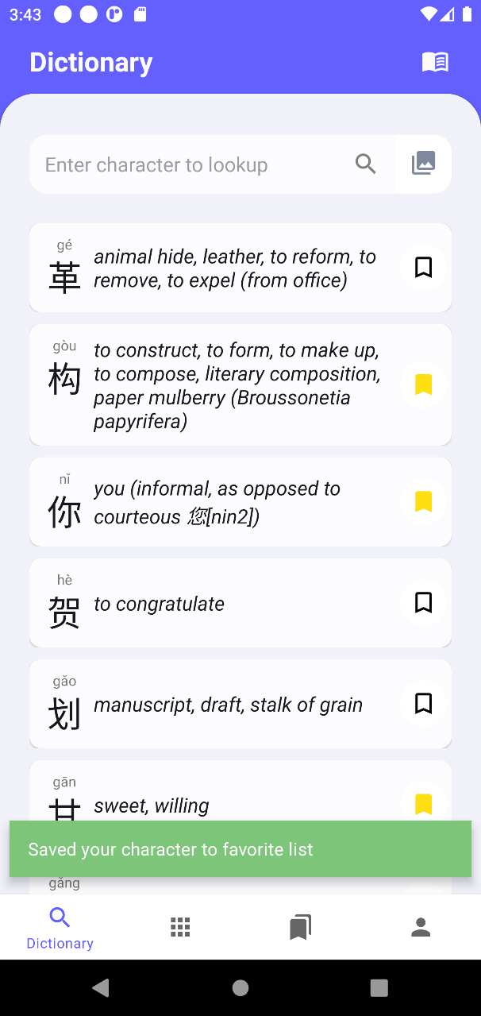

Hình 30 Màn hình tra cứu của ứng dụng

* 1. Giao diện chi tiết từ

Khi người dùng tra cứu một từ, giao diện chi tiết từ sẽ hiện ra, giao diện bao gồm :

* Từ gốc theo phồn thể và giản thể
* Phát âm pinyin
* Ý nghĩa của từ đó
* Cách phát âm từ
* Các mẫu câu của từ

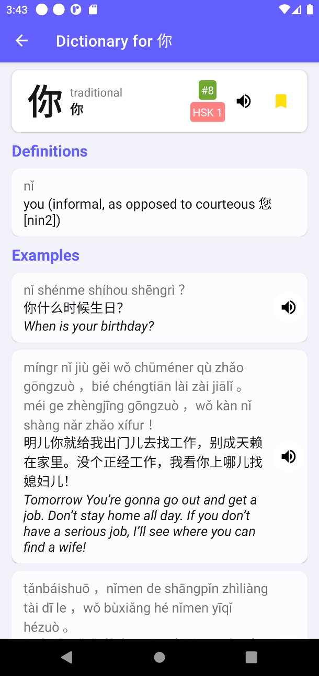

Hình 31 Màn hình chi tiết từ của ứng dụng

* Chạm vào biểu tượng  để nghe từ hoặc các ví dụ
  1. Giao diện dịch từ hình ảnh
* Tại màn hình này người dùng có thể chạm vào một từ bất kì để xem nghĩa của một từ riêng lẻ hoặc xem ý nghĩa của cả câu bên dưới

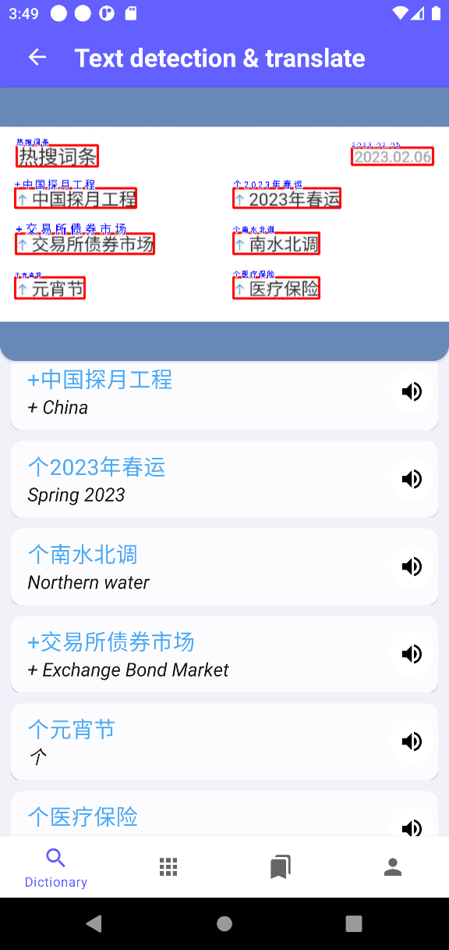 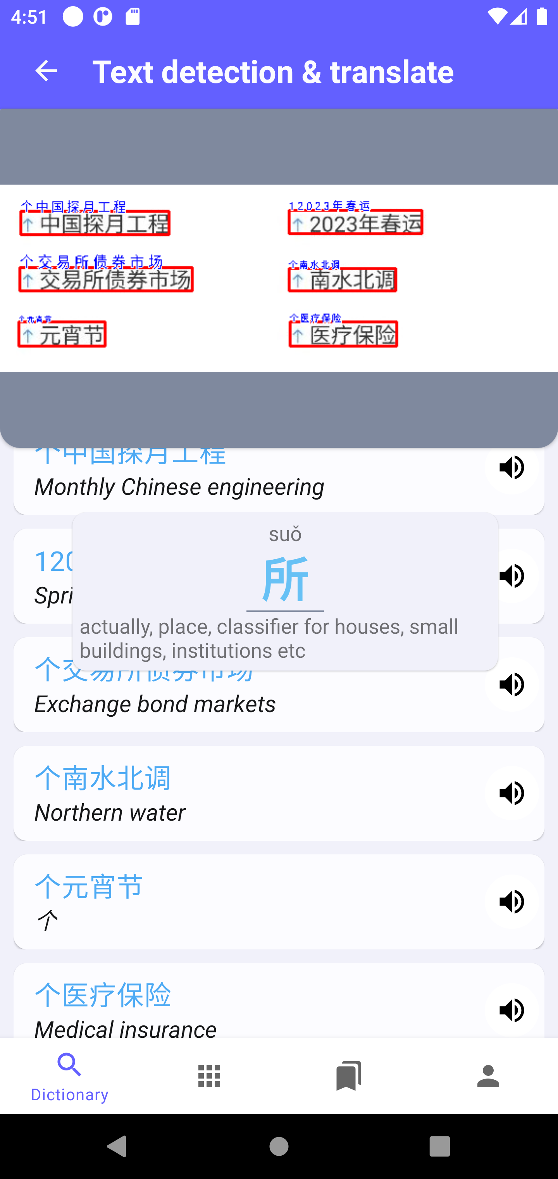

Hình 32 Màn hình nhận diện và dịch của ứng dụng

* Những chữ đã được nhận diện sẽ có viền màu đỏ và chữ được viết ở góc trên
* Người dùng có thể phóng to ảnh gốc bằng cách dùng 2 ngón tay để vuốt
* Có thể nhận diện các chữ đánh máy và viết tay

## 3.4. Giao diện chơi quiz

Người dùng chọn độ khó theo level HSK, với quiz multiple choice, người dùng cần chọn 1 trong 4 đáp án ứng dụng đưa ra, nếu đúng người dùng được cộng một điểm. Với quiz Link two word , người dùng chọn một ô ở bên trái và một ô ở bên phải, nếu 2 ô đó chỉ thị cùng một từ người dùng được cộng một điểm, sai bị trừ một điểm.

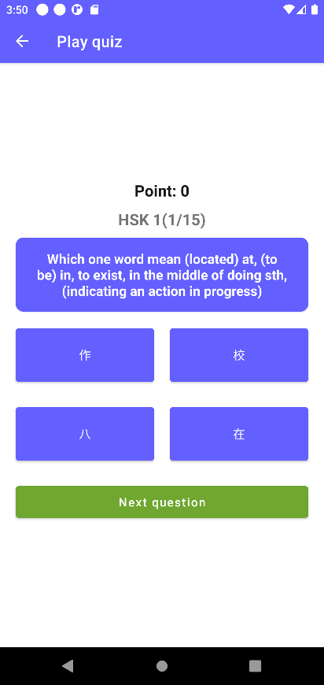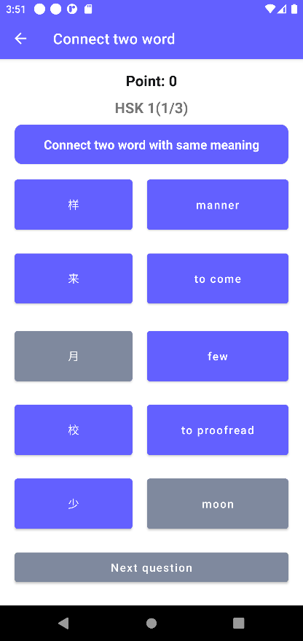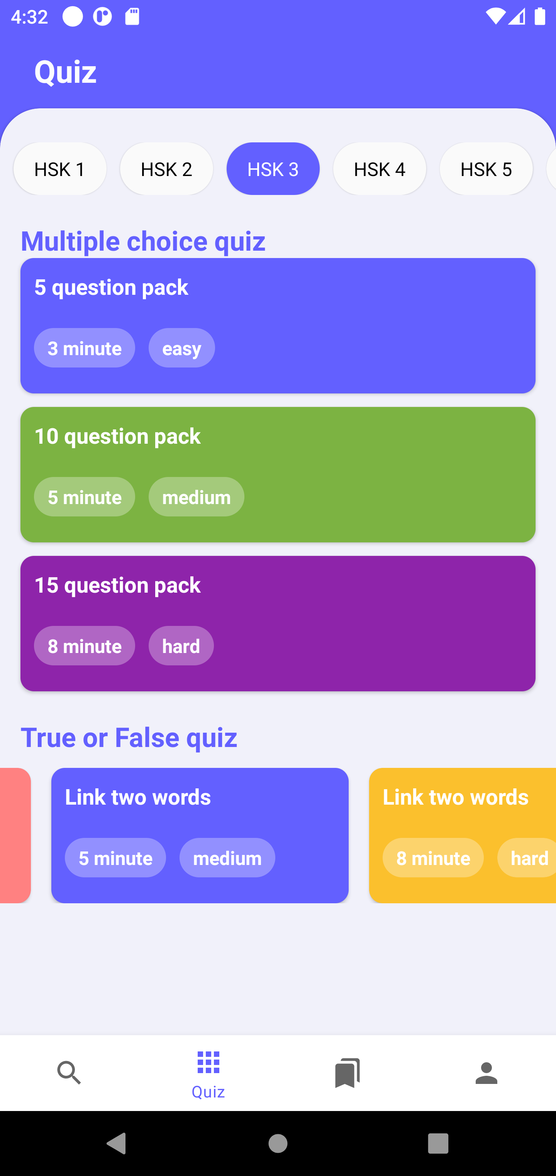

Hình 33 Màn hình chơi Quiz của ứng dụng

## 3.5. Giao diện Người dùng và đồng bộ

Tại màn hình này người dùng có thể chọn biểu tượng  để đồng bộ danh sách favorite bản thân lên đám mây,  để tải xuống danh sách đã đồng bộ lên đám mây. Ngoài ra có thể chọn biểu tượng  để hiển thị các tuỳ chọn về tài khoản như đổi tên hiển thị, mật khẩu

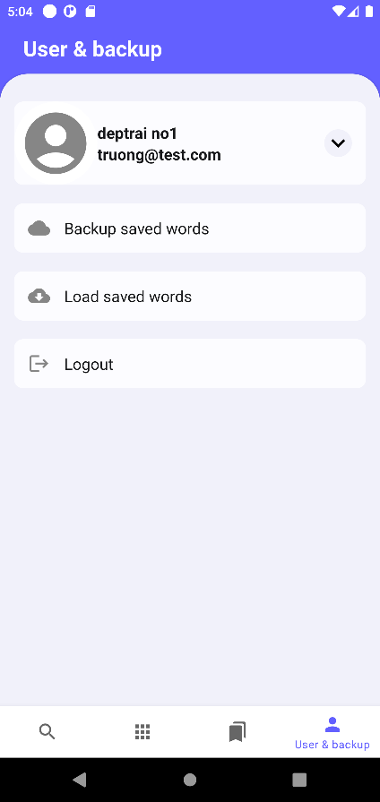 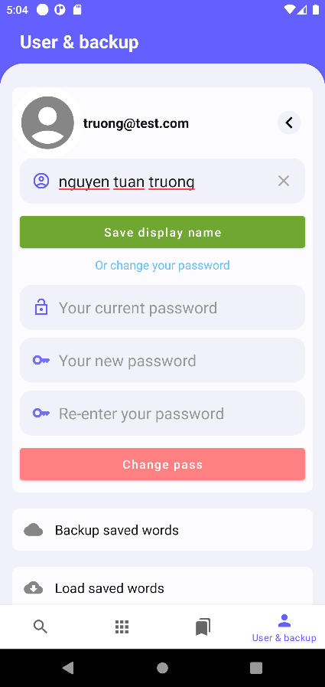 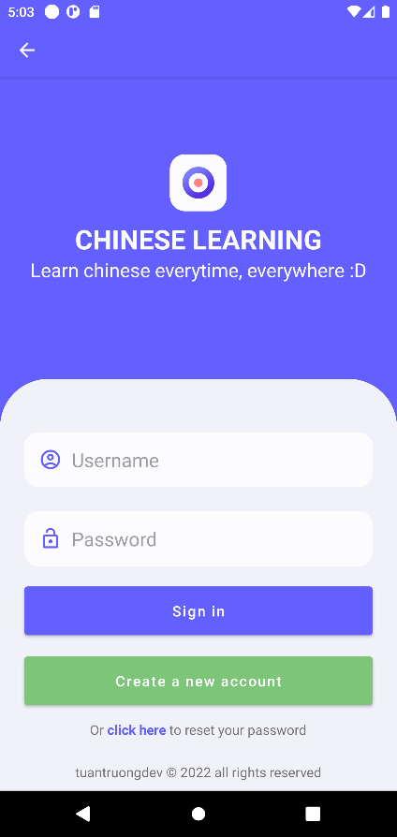

Hình 34 Màn hình cá nhân hoá của ứng dụng

* 1. Một số màn hình khác

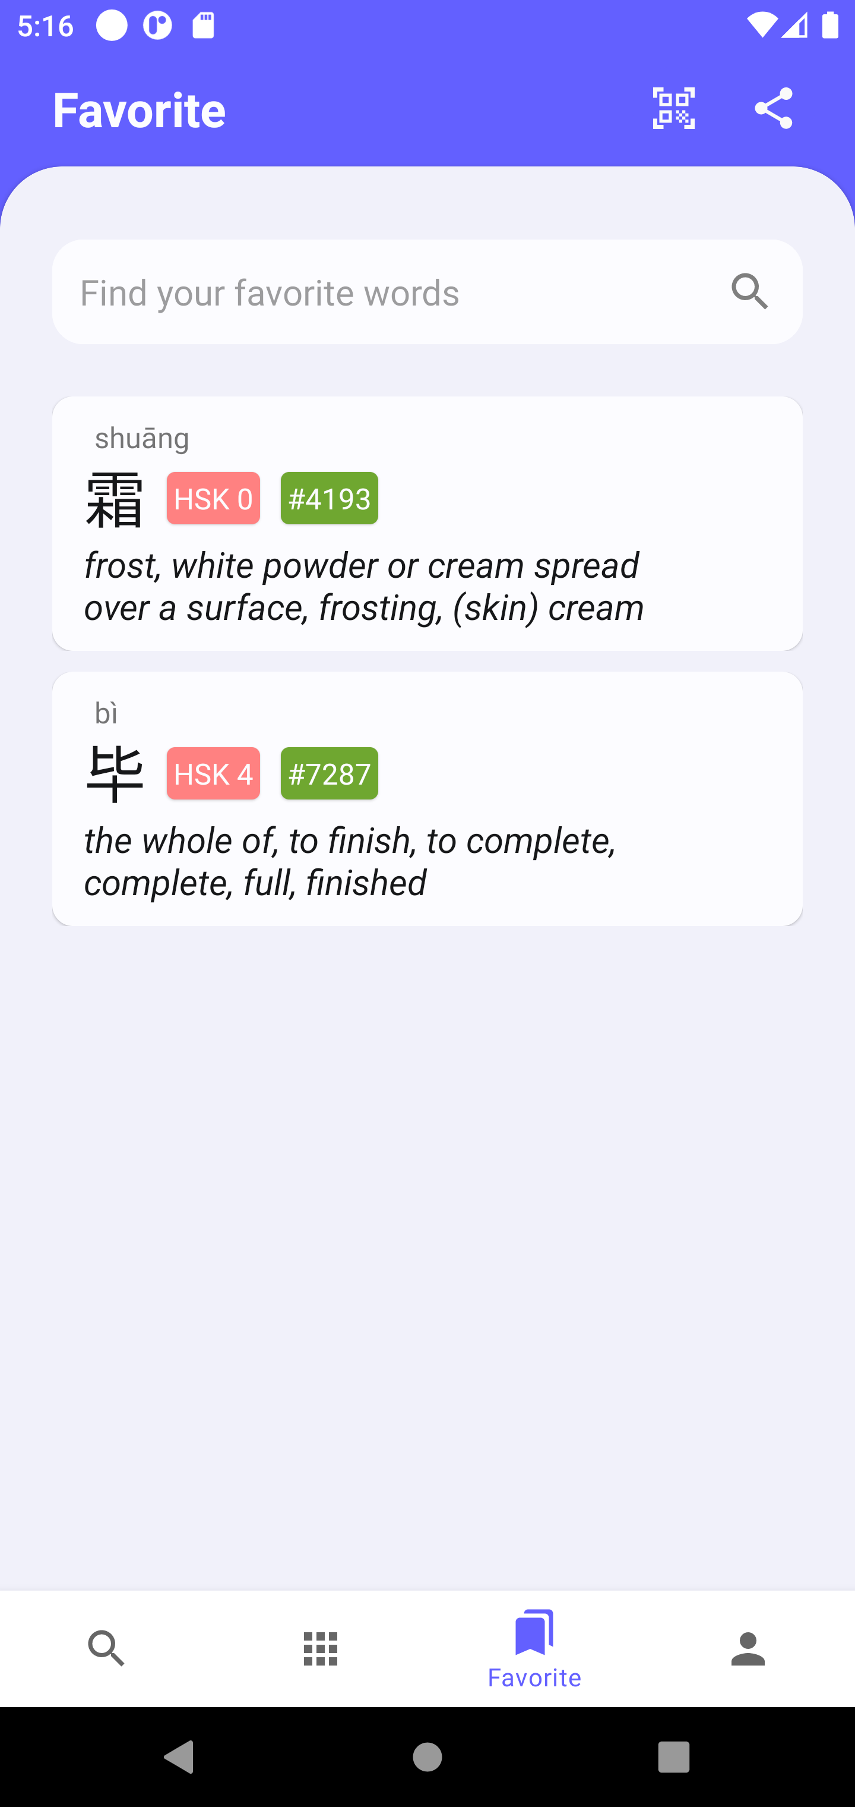 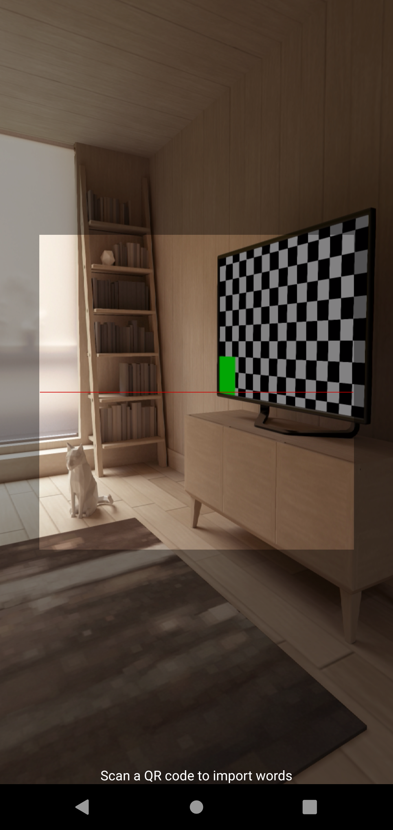 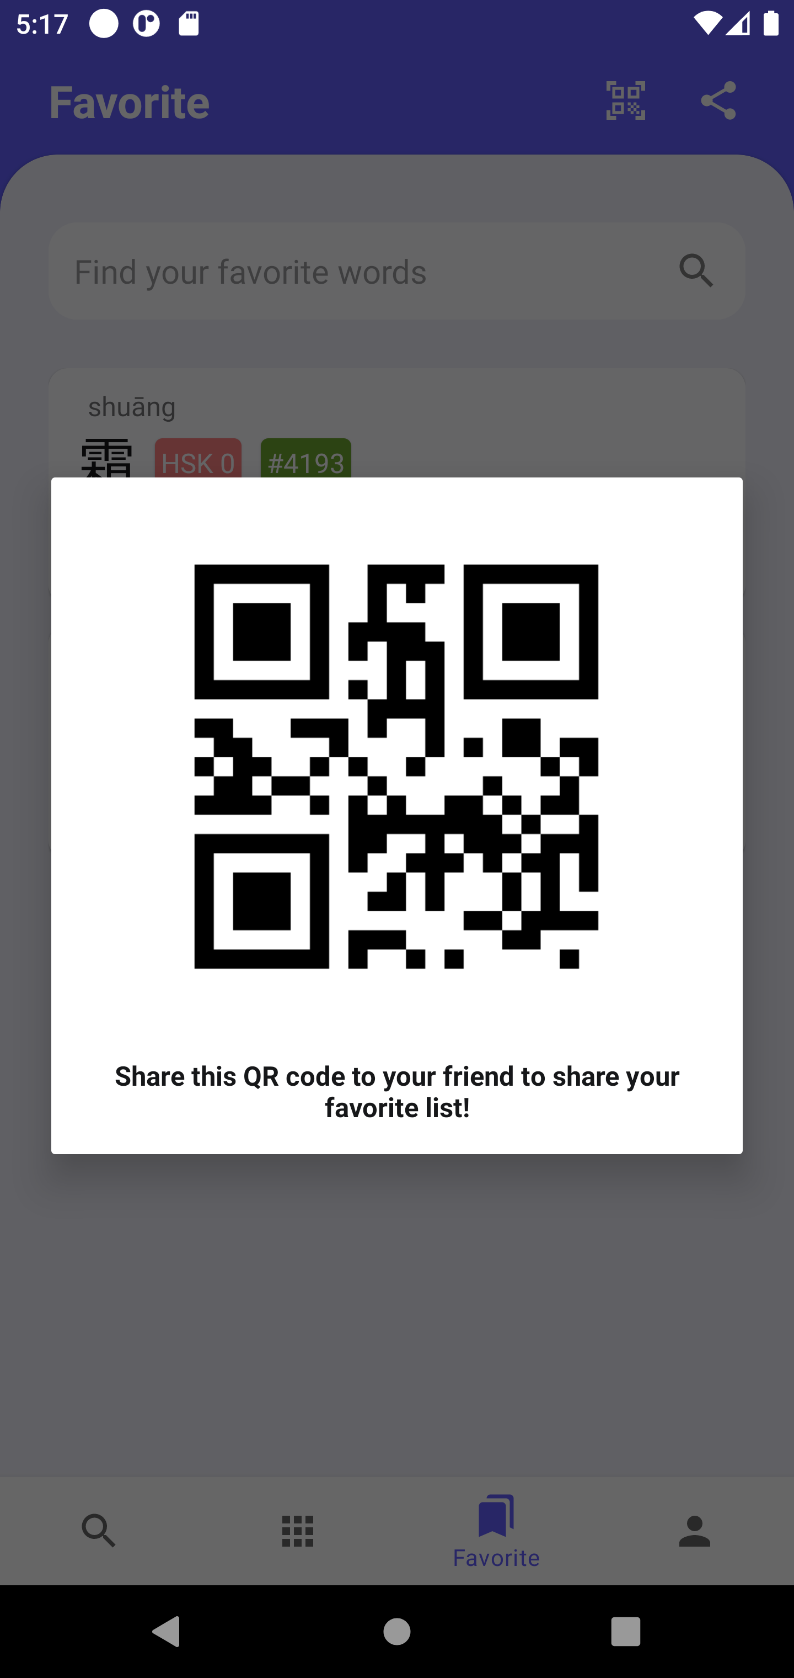

Hình 35 Một số màn hình khác của ứng dụng

* 1. Triển khai ứng dụng

Để ứng dụng được phổ biến với người dùng và thuận tiện trong việc phát triển cộng đồng người dùng, ứng dụng đã được triển khai trên chợ ứng dụng Google play.

Về phía backend để đảm bảo ứng dụng có thể triển khai rộng khắp và hoạt động 24/7 được, phần server đã được chạy trên dịch vụ AWS của Amazon

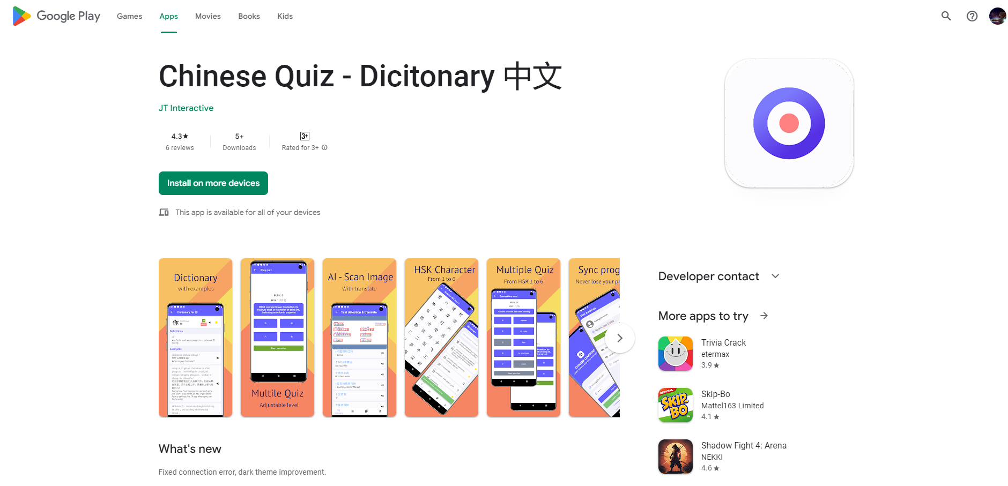

Hình 36 Ứng dụng được deploy lên chợ ứng dụng Google Play

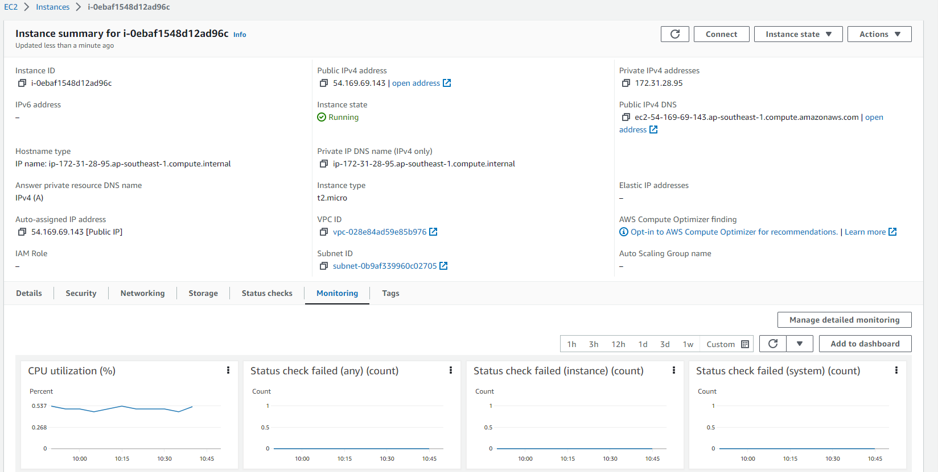

Hình 37 Phần server được deploy lên AWS

# KẾT LUẬN

Trong bài báo cáo em đã phân tích và thiết kế được hệ thống quản và phần mềm học tập tiếng trung trên hệ điều hành Android. Trong quá trình thực hiện em đã thu được kết quả như sau:

* Vận dụng phân tích thiết kế hệ thống vào sản xuất phần mềm.
* Khảo sát nghiệp vụ đưa ra được sơ đồ mô hình hóa quy trình nghiệp vụ (BPMN)
* Nắm được kỹ năng quản lý yêu cầu phần mềm. Phân tích, xác định yêu cầu.
* Tách lọc yêu cầu sang FEAT. Chỉ rõ được nguồn gốc sinh Usecase.
* Sử dụng các biểu đồ UML trong việc phân tích và thiết kế hệ thống: Biểu đồ ca sử dụng, biểu đồ trình tự, biểu đồ lớp
* Nắm được kỹ năng thiết kế CSDL
* Có các kiến thức về lâp trình android, sử dụng api, các desgin pattern, architechture.
* Triển khai ứng dụng lên chợ ứng dụng Google Play, phía server triền khai trên Amazon Web Service.
* Xây dựng demo các chức năng chính: Từ điển, Quiz, phân tích và dịch bằng hình ảnh, đồng bộ với máy chủ, lưu trữ

**Mặt hạn chế**

* Chưa đủ thời gian để hoàn thiện hệ thống

**Hướng phát triển**

* Hoàn thiện hệ thống vào tháng 6/2023
* Tiếp tục bảo trì và thêm tính năng mới, như thêm các loại quiz, hoặc thêm tính năng quảng cáo để có doanh thu.

# TÀI LIỆU THAM KHẢO

[1] Dương Kiều Hoa, *Giáo trình Phân tích hệ thống hướng đối tượng với UML*, Trường Đại học Quốc gia Thành phố Hồ Chí Minh, Năm 2006.

[2] Huỳnh Văn Đức, Đoàn Thiện Ngân, *Giáo trình nhập môn UML*, Nhà xuất bản Lao động xã hội, Năm 2004.

[3] PGS.TS Đặng Văn Đức, *Phân tích thiết kế hướng đối tượng*, Năm 2002.

[4] Ian Darwin (2011) Android Cookbook

[5] David Griffiths (2016) Head First Android Development

[6] Giáo trình phân tích và quản lý yêu cầu phần mềm (Trường Đại học CNTT và truyền thông Thái Nguyên)

[7] Online Learning UI Kit Free SINAU https://www.figma.com/file/m8Yj9KdvSWRs5rG6lmkKVD/Online-Learning-UI-Kit-Free---SINAU-(Community)

NHẬN XÉT CỦA GIÁO VIÊN HƯỚNG DẪN